РЕФЕРАТ

Дипломная работа: 73 с., 27 рис., 12 табл., 32 источника, 1 прил.

ИНЕТЕРНЕТ-РЕКЛАМА, БАННЕР, КОНТЕКТСНАЯ РЕКЛАМА, E-MAIL РАССЫЛКА, МЕДИЙНАЯ РЕКЛАМА, ЯНДЕКС-МЕТРИКА, GOOGLE ANALITICS

Объект исследования – интернет-реклама, как инструмент продвижения товаров и услуг.
Предмет исследования – организация Интернет-рекламы в агентстве Webwin media.
Цель работы: на основе изучения рекламной деятельности агентства разработать мероприятия по повышению эффективности его рекламной деятельности в сети Интернет.
Методы исследования: сравнительного анализа, группировок, аналитические, рангового анализа, построения зависимостей.
Исследования и разработки: проанализирована организация рекламы в агентстве, проведена оценка эффективности рекламы, разработаны предложения по совершенствованию рекламирования в сети Интернет, определена экономическая эффективность предложенных мероприятий.
Элементы научной новизны: разработаны мероприятия по повышению эффективности рекламной деятельности в сети Интернет.
Область возможного практического применения: агентство Интернет-маркетинга Webwin media.
Апробация (внедрение): апробирована методика по повышению показателя CTR и экономии рекламного бюджета за счет выявления нецелевых кликов в агентстве Webwin media.
Технико-экономическая, социальная и (или) экологическая значимость: внедрение разработок повысит рациональность расходования средств на размещение рекламы в сети Интернет, а также позволит увеличить выручку и прибыль от реализации услуг агентства.
Автор работы подтверждает, что приведенный в ней расчетно-аналитический материал правильно и объективно отражает состояние исследуемого процесса, а все заимствованные из литературных и других источников теоретические, методологические и методические положения и концепции сопровождаются ссылками на их авторов.
_____________(подпись студента)

СОДЕРЖАНИЕ

Введение………………………………………………………………....................  - Теоретические основы Интернет-рекламы……………………………...…….  1.1 Понятие, содержание и классификация интернет-рекламы………………...  1.2 Рынок интернет-рекламы и правила ее создания и размещения в Республике Беларусь………………………………………………………………  1.3 Оценка эффективности создания и использования рекламы, размещаемой в сети Интернет…………………………………………………………………….  - Анализ рекламной деятельности агентства Webwin media в сети Интернет..  - Организационно-экономическая характеристика предприятия…………….  - Направления маркетинговой деятельности предприятия на рынке………...  - Исследование использования Интернет рекламы на предприятии………...  - Предложения по повышению эффективности рекламной деятельности агентства Webwin media в сети Интернет………………………………………..  - Совершенствование SEO-продвижения …………………………………….  - Разработка посадочной страницы………………………………..…………..  3.3 Совершенствование контекстной рекламы…………………………………..  Заключение……………………………………………………………....................  Список использованных источников…………………………………..................  Приложение А Бриф на разработку рекламной кампании……………………... | 5  7  7  16  24  32  32  37  42  49  49  55  60  66  70  72

ВВЕДЕНИЕ

Интернет как новая технология масс-медиа, коммуникационной и рекламной среды складывался на протяжении 90-х годов XX века, реклама в Интернет становилась и развивалась параллельно с развитием сети. Интернет является способом представления информации, значительно отличающимся от традиционных средств массовой информации интерактивной природой, высокой гибкостью и масштабностью.
Также Интернет – это глобальный виртуальный электронный рынок, не имеющий каких-либо территориальных или временных ограничений, позволяющий производить интерактивную покупку товаров и значительно изменяющий возможности фирм в продвижении товара и место дистрибьюторов в этом процессе.
Использование Интернет в качестве одного из элементов системы маркетинга может оказать значительное влияние на положительный имидж фирмы и на осведомленность потребителя о товарах и услугах. Одной из главных особенностей системы маркетинга в Интернет является возможность интерактивной оплаты товаров, что позволяет организовывать интерактивные магазины непосредственно в Интернет и является основой развития Интернет как глобального интерактивного электронного рынка.
Интернет на сегодняшний день рассматривается рекламодателями как важная рекламная платформа, многие крупные кампании имеют существенную Интернет-поддержку.
В настоящее время Интернет стал одним из важнейших каналов получения информации, общения и развлечений. Таким образом, на смену более традиционным видам рекламирования приходит Интернет-реклама.
Продвижение товара - любая форма сообщений, используемых фирмой для информации, убеждения или напоминания людям о своих товарах, услугах, образах, идеях, общественной деятельности и их влияния на общество.
Продвижение товара на рынке − совокупность самых разных мер, усилий, действий, предпринимаемых производителями, продавцами товара, посредниками в целях повышения спроса, увеличения сбыта, расширения рыночного поля товара.
Из четырех главных составляющих маркетинга (так называемые 4р маркетинга) − товар, цена, продвижение и место, именно понятие «продвижение» чаще всего связывается в сознании с коммуникативной политикой производителя.
На Интернет рекламу приходится уже более половины от общих рекламных бюджетов компаний. Большинство компаний перенаправляют на онлайновую рекламу бюджеты, ранее выделявшиеся на телерекламу, печатную рекламу и т.д. Средняя рекламная кампания в Интернете продолжительностью месяц может стоить около $10 тыс. А операторы мобильной связи и банки, например, тратят гораздо больше. Именно они − наиболее активные Интернет рекламодатели. Второе место по активности принадлежит автомобильным брендам, затем следуют: компьютерная техника, фармацевтическая отрасль и банки. Индустрия туризма в сфере Интернет рекламы и Интернет услуг развивается и использует все его возможности [23].
Целью данной работы является выработка путей совершенствования рекламной деятельности в сети Интернет.
Исходя из цели, перед автором стоят следующие задачи:
- изучить теоретические основы интернет-рекламы и ее использование для продвижения продукции предприятия;
- провести анализ рекламной деятельности рекламного агентства Webwin media в сети Интернет, дать оценку такой деятельности;
- выработать пути совершенствования рекламной деятельности рекламного агентства Webwin media в сети Интернет.
Объектом данной работы является: интернет-реклама, как инструмент продвижения товаров и услуг.
В качестве субъекта рассматривается рекламная деятельность рекламного агентства Webwin media в сети Интернет для продвижения продукции предприятия.
Данной проблематике посвятили свои работы, такие авторы, как: С.В. Овсейко, М.В. Акулич, А.С. Сухарев, В. Рогов. А также зарубежные − М. Гринвельд и Д. Райен. Кроме того в работе использованы материалы тематических изданий и интернет-ресурсов.

- Теоретические основы Интернет-рекламы

1.1 Понятие, содержание и классификация интернет-рекламы

Прежде всего, любая реклама несет в себе какую-то информацию, обычно представленную в сжатой форме. С одной стороны − это художественное выражение в эмоционально окрашенной форме, доводящее до внимания или сознания потребителя наиболее весомые факты объекта рекламы [1, c. 15]. С другой стороны, реклама в сети доводит до потребителя сведения, необходимые для покупки товаров или использования услуг [2, c. 37]. С третьей − сочетая свою информативность и убедительность, оказывает на человека эмоционально-психическое воздействие [3, c. 15]. В связи с этим существует несколько версий формулировки понятия Интернет - рекламы.
Согласно экономической версии, Интернет-реклама − это коммерческое (оплаченное тем или иным способом) присутствие информации о фирмах, а также ее товарах и услугах, имеющее своей целью увеличить их известность в Интернете или повысить финансовые обороты в оффлайн-деятельности за счет онлайн-технологий [4, c. 18].
Подобное понимание рекламного воздействия в сети ставит ударение на сугубо экономических аспектах ведения успешного бизнеса − рентабельность, конкуренция, рост капитала, емкость рынка.
Как информационный посредник в системе коммуникации, в рамках коммуникационной версии реклама выступает в качестве своеобразного диалога между производителем и потребителем, продавцом и покупателем. Исходя из данной формулировки, производитель (продавец) предлагает потребителю (покупателю) свои товары или услуги посредством воздействия на него сетевыми рекламными средствами. В свою очередь, потребитель (покупатель) стимулирует свое восприятие рекламного воздействия за счет личной заинтересованности в рекламируемом товаре или услуге [5, c. 24].
В рамках психологической версии цель Интернет-рекламы заключается в формировании положительного устойчивого, управляемого образа фирмы, а также ее товаров или услуг в сознании и подсознании конечного пользователя. Здесь на первом месте находится стремление к умелому формированию и последующему закреплению рекламного образа путем психологического контроля над мотивацией потребителя [6, c. 35].
Более глубинное видение явления Интернет-рекламы предлагает социальная версия: реклама в сети − это сложившийся и вполне устоявшийся вид человеческой деятельности, для которой характерны основные признаки определенного сообщества − экономические, политические, демографические, географические, психологические. То есть главного акцента нет: ни экономический аспект, ни важность конструктивного диалога, ни значимость психологических особенностей восприятия не ставятся во главу угла. Другими словами, пропагандируется принцип «золотой середины», стереотипа мышлений и поведения людей, согласно которому все составляющие деятельности социума, имеющие значение для благоприятного существования последнего, должны использоваться в ходе рекламного процесса в Интернете [7, c. 112].
По сравнению с традиционными средствами рекламы, Интернет отличают следующие свойства:
Интернет является эффективным средством представления объекта рекламы. Это связано, с одной стороны, с возможностью предоставления максимума необходимой информации о рекламируемом объекте, с другой − с мультимедийной природой его среды, позволяющей использовать все возможные виды доведения до пользователя информации − текст, графика, звук, видеоизображение. Кроме того, гипертекстовая природа Сети предоставляет потребителю возможность самому контролировать поиск и получение информации и, тем самым, вовлекает его в процесс изучения объекта рекламы и максимально сближает с ним;
- Интернет является интерактивной средой, в результате чего, кроме пассивного воздействия на пользователей Сети, реклама может играть активную роль;
- Интернет предоставляет рекламодателю эффективный способ фокусированного воздействия на целевую аудиторию и конкретных пользователей;
- базируясь на современных информационных технологиях, Интернет предоставляет самые широкие возможности оперативного и глубокого анализа результатов проведения рекламных мероприятий [8, c. 36].
- Интернет, как инструмент рекламы значительно отличается от традиционных рекламных средств не только своими свойствами, но и применяемыми подходами. Так основная особенность организации рекламы в нем заключается в ее двухуровневом строении.
Первым звеном рекламы в Интернете является внешняя реклама в виде баннеров, текстовых блоков и других носителей, размещаемых на популярных и тематических web-сайтах или рассылаемая по электронной почте. Также это может быть реклама с использованием поисковых систем, каталогов, конференций, списков рассылки и т. д. Основная задача внешней рекламы состоит в привлечении пользователей на web-сайт компании, хотя могут преследоваться и другие цели [9, c. 57].
Основными инструментами внешней рекламы в Интернете, являются:
- баннерная реклама − одно из наиболее широко используемых средств рекламирования web-сайта и привлечения посетителей, а также хороший инструмент имиджевой рекламы;
- регистрация сайта в web-каталогах и его индексация поисковыми системами − одни из наиболее эффективных инструментов привлечения посетителей на web-сайт;
- реклама с использованием электронной почты, списков рассылки, служб телеконференций и досок объявлений;
- партнерские программы − эффективный способ привлечения новых посетителей и увеличения объемов продаж через Интернет [10, c. 83].
Вторым (и центральным) звеном рекламы в Интернете является web-сайт, представляющий основной объем информации и услуг. То есть все то, что пользователь получает после взаимодействия с внешней рекламой, размещается именно на нем [11, c. 112].
Данный двухуровневый подход требует внимательного отношения как к реализации первого рекламного звена, так и второго. При этом для получения положительного результата оба этапа должны быть выполнены на достаточно высоком уровне.
Основные виды рекламы в Интернет [10, с. 26].
- Почтовая реклама (E-mail marketing).
- Баннерная реклама (Banner ads).
- Контекстная реклама.
- Поисковая оптимизация (Search engine optimization, SEO).
- Продвижение в социальных сетях (Social Media Marketing, SMM).
- Продвижение на сайте, различные рекламные акции, система обратной связи.
- Медийная реклама (использование графических материалов − логотип, фотографии, отметки на географических картах и т.д.).
- Таргетированная реклама в социальных сетях − «таргет», с английского − цель. Аудитория привлекаются по определенным параметрам: демографическим, географическим и т.д.
- Адаптивные элементы − адаптация сайта организации под условия его использования (под просмотры с разных носителей, под поисковые объявления и т.д.).
10. PR в Интернет − проведение различных публичных мероприятий в сети Интернет.
Следует более подробно рассмотреть указанные виды рекламы.
1. Почтовая реклама (E-mail marketing).
Электронная почта (Electronic mail, e-Mail) − сетевая служба, позволяющая пользователям обмениваться сообщениями или документами без применения бумажных носителей.
Преимущества использования e-mail для доставки рекламных сообщений:
- электронная почта есть практически у всех пользователей Сети;
- e-mail представляет собой push-технологию вещания;
- дает возможность персонифицированного обращения;
- интересное, с точки зрения получателя, сообщение может быть распространено им среди его коллег и знакомых [12, c. 54].
Для продвижения с помощью e-mail используются следующие основные методы:
− рассылки подписчикам (mailing lists, «opt-in» E-mail marketing).
В Интернете существует множество списков рассылки, которые посвящены различным тематикам. Получатели подобных писем собственноручно подписались на рассылку, и в любой момент у них есть право и возможность отменить свою подписку. Существуют открытые рассылки (для всех желающих), закрытые (для людей определенного круга), бесплатные (существующие за счет энтузиазма создателей, спонсорской поддержки, платных рекламодателей), платные. Так как список рассылки обычно представляет собой средство вещания для определенной целевой группы и часто имеет тысячи подписчиков, он является эффективным инструментом маркетинга. Ряд компаний на своих официальных сайтах предлагает посетителям подписаться на рассылку, информирующую о новостях компании и обновлениях сайта. Данная рассылка напоминает подписчикам о сайте и бизнесе его владельца, информируя и стимулируя повторные визиты [13, c. 67];
- размещение рекламы в новостных рассылках − значительное число рассылок подписчикам имеет новостной характер и функционирует аналогично СМИ получая доход в том числе от размещения рекламы. Реклама в рассылках как правило аналогична баннерной рекламе в Интернете, с отличием по способу ограничения целевой аудитории: социально-демографические параметры и интересы аудитории могут зависеть не только от тематики рассылок, но и от данных анкеты подписчика.
- несанкционированная рассылка;
- спам − массовая рассылка рекламных объявлений по электронной почте без согласия получателей. Рассылка спама считается нарушением этикета и правил применения компьютерных сетей. Специфичность этого вида интернет-продвижения состоит не в анонимности рекламораспространителя и не в том, что спам − незапрошенная рассылка (многие виды рекламы являются незапрошенными или «несанкционированными», многие − анонимными). Особенность спама в том, что основную часть затрат по доставке рекламы несут потребители и Интернет-провайдеры, тогда как источник спама ничем не компенсирует им доставку сообщений. По данному признаку спам не является рекламой, поскольку реклама по определению использует платные каналы доведения сообщения до аудитории. Спам преследуется или ограничивается законодательством ряда стран [14, c. 35];
- индивидуальные письма: рассылка индивидуальных писем по электронной почте − инструмент директ-маркетинга, требующий времени и персонализации сообщений. Ему предшествует работа по сбору адресов. С другой стороны, письмо попадает именно тем представителям аудитории, в чьем внимании инициатор рассылки в наибольшей степени заинтересован.
Информационный бюллетень − это хороший способ поддерживать постоянную связь с посетителями, тем самым, позволяя им знакомиться с последними новостями сайта. Люди подписываются на бюллетень, желая получить от бесплатную и качественную информацию.
Основное требование, предъявляемое к почтовой рассылке и значительно повышающее ее эффективность − информативность. Подписываясь на рассылку, хозяин почтового ящика рассчитывает на получение интересной и важной для себя информации или новостей, но отнюдь не на получение пустого письма с рекламой.
Что касается механизмов оценки эффективности рекламной рассылки, то этот показатель оценить довольно сложно. Если рассылка рекламирует какой-либо офф-лайновый бизнес, то точно оценить количество откликов практически невозможно, особенно если помимо Интернета, рекламная кампания проводится и в традиционных средствах массовой информации. Единственно возможный в этом случае способ оценки – непосредственный опрос новых клиентов.
2. Баннерная реклама (Banner Ads).
Важнейшей разновидностью рекламы в Интернет является так называемая баннерная реклама (от полигр. американизма «banner» − флаговый, газетный заголовок). Баннер представляет собой прямоугольное графическое изображение, которое чаще всего помещается на Web-странице и имеет гиперссылку на сервер Вашей фирмы. В настоящее время не существует официально принятых стандартов по размеру баннеров.
Так как необходимо, чтобы баннер загружался на страницу как можно быстрее, существует ограничение на размер баннера в килобайтах. Так, например, для баннера 468х60 максимальный размер обычно составляет 10-15 килобайт.
Баннерная реклама является самым популярным и эффективным способом наращивания посещаемости (трафика) Web-узла. Кроме того, баннеры являются мощным инструментом имиджевой рекламы.
Среди технологий показа баннерной рекламы можно отметить:
2.1 Использование специальных служб обмена баннеров (Banner Exchange Services), которые обеспечивают показ баннеров на других страницах взамен на показ на страницах чужих баннеров. При этом можно практиковать:
- показ баннеров только на определенной, выбранной Вами группе серверов;
- показ баннеров с заданной интенсивностью (периодичностью) или только в определенные рекламодателем промежутки времени;
- не осуществлять повторный показ баннера пользователю, который его уже видел.
2.2 Осуществление прямой договоренности с Web-мастером другой страницы на размещение баннеров друг у друга. Желательно обмениваться со страницами, имеющими сходную тематику, но следует иметь в виду, что обмен баннерами с Web-сайтом конкурентов часто может принести больше вреда, чем пользы. Если нет возможности программно отслеживать, какое количество баннеров было показано и сколько «чужих» баннеров показано, можно ориентироваться на показатели счетчиков посещения страниц.
2.3 Использование способа прямой оплаты баннерной системе, поисковому серверу, каталогу или просто популярному Web-сайту за показ баннеров на их страницах.
Одной из важных характеристик баннера является отношение числа кликов (щелчков мышью) на баннер к числу его показов. Так, при показе баннера на какой либо странице 2000 раз, а «кликнули» на него и, соответственно, попали на сайт 50 человек, то отклик такого баннера равен 2,5%. По статистике, средний отклик («click/through ratio», CTR) у баннеров, используемых в WWW – 2,11 % [15, c. 61].
3. Контекстная реклама.
Контекстная реклама − реклама, которая размещается в результатах поиска поисковой системы, соответствующих тематике поискового запроса, либо на веб-страницах, соответствующих тематике рекламного объявления. Так как контекстная реклама показывается только тем пользователям, которые целенаправленно ищут информацию на тему запроса, ее эффективность намного выше обычной. Наиболее эффективной контекстной рекламой является реклама в результатах поиска поисковых систем, т.к. пользователь ищет информацию и соответственно более мотивирован к совершению покупки товара или услуги.
Как правило, контекстная реклама продается за переходы (т.е. нажатия на рекламные объявления), т.о. рекламодатель платит только за тех пользователей которые пришли к нему на сайт, что делает контекстную рекламу более привлекательной для рекламодателя.
Контекстную рекламу можно разделить на 2 вида [15, с. 62]:
- Контекстная реклама в поисковых системах (в результатах поиска)
То есть пользователь набирает в строке поиска, например, «купить холодильник» и вместе с результатами ему неназойливо показывают рекламу компании, которая этими холодильниками торгует. Можно выдавать рекламу по любому набору слов, можно показывать ее только жителям определенного региона, можно исключить запросы с определенными словами - попадание в целевую аудиторию получается в итоге почти стопроцентное.
2. Контекстная реклама на тематический сайтах.
Аналогично поисковой работает контекстная реклама на тематический сайтах. Контекстные системы показывают объявления на тех страницах, которые соответствуют тематике объявления. Пользователь изучает сайт, на который он зашел и видимо соответствует той тематике, которая ему необходима, видит объявление или блок объявлений, соответствующей теме сайта, если текст объявления его заинтересовал, то он нажимает на объявление и переходит на рекламируемый сайт. Далее аналогично контекстной рекламе в результатах поиска.
4. Поисковая оптимизация.
Поисковая оптимизация (search engine optimization, SEO) − комплекс мер для поднятия позиций сайтов результате выдачи поисковых систем по определенным запросам пользователей. Обычно, чем выше позиция сайта в результатах поиска, тем больше заинтересованных посетителей переходит на него с поисковых систем. При анализе эффективности поисковой оптимизации оценивается стоимость целевого посетителя с учетом времени вывода сайта на указанные позиции.
Поисковая система учитывает следующие параметры сайта при вычислении его релевантности (степени соответствия введенному запросу):
- плотность ключевых слов, сложные алгоритмы современных поисковиков позволяют производить семантический анализ текста, чтобы отсеять поисковый спам, когда ключевое слово встречается слишком часто.
- индекс центрирования сайта, зависящий от количества и авторитетности веб-ресурсов, ссылающихся на данный сайт; многими поисковиками не учитываются взаимные ссылки (друг на друга). Зачастую также важно, чтобы ссылки были с сайтов схожей тематики, что и оптимизируемый сайт.
Соответственно, все факторы, влияющие на положение сайта в выдаче поисковой системы, можно разбить на внешние и внутренние. Работа по оптимизации включает в себя:
- работу с внутренними факторами (находятся под контролем владельца веб-сайта);
- приведение текста и разметки страниц в соответствие с выбранными запросами;
- улучшение качества и количества текста на сайте, стилистическое оформление текста (заголовки, жирный шрифт);
- улучшение структуры и навигации, использование внутренних ссылок, а также внешними факторами;
- обмен ссылками, регистрация в каталогах и прочие мероприятия для повышения и стимулирования ссылаемости на ресурс.
5. Продвижение в социальных сетях (Social Media Marketing, SMM)
SMM (Social Media Marketing), или SMO (Social Media Optimization) - это комплекс мер, проводимых в социальных сетях, блогах, на тематических форумах и сайтах, чтобы привлечь новых посетителей на ваш сайт, повысить популярность и узнаваемость вашего бизнеса, товаров или услуг.
SMM − это личное общение с потенциальными клиентами и возможность немедленно получить обратную связь в виде мнений и комментариев от наиболее активных пользователей Интернета.
Оптимизация для социальных медиа (SMO) − то же самое по сути, что и поисковая оптимизация (SEO), но предназначена не для поисковых машин, а для социальных сетей и блогов, чтобы привлечь оттуда трафик к себе на сайт или сформировать сообщество по интересам внутри социального ресурса.
При этом задача оптимизатора меняется с оптимизации для поисковых систем, на оптимизацию для людей - в том числе, на создание интересного, «вирусного» контента.
6. Веб-сайт предприятия. Веб-сайт предприятия служит инструментом продвижения, поскольку именно через сайт предприятие коммуницирует с пользователем (через контент, обратную связь, проведение различный акций и конкурсов).
7. Медийная реклама. Главное достоинство медийной интернет-рекламы в сравнении с классическими формами – точный таргетинг. Реклама может показываться исключительно на тематических площадках, существует возможность задать точные пределы географического положения пользователей, время показа и другие параметры.
Медийная реклама может демонстрироваться только целевой аудитории. Например, в поисковой сети «Яндекс» отображаются баннеры, схожие по тематике с результатом поисковой выдачи. А с помощью ретаргетинга потенциального клиента можно «вернуть» на просмотренную им ранее страницу.
8. Таргетированная реклама в социальных сетях. Один из самых эффективных инструментов интернет-рекламы. Пользователи сами подробно указывают большое количество информации о себе, начиная от стандартных (пол, возраст), заканчивая интересами и даже географией путешествий, а значит аудиторию для показа рекламы можно настроить очень подробно и на основе достоверных данных.
9. Спонсорство. В Интернет набирают популярность краудфандинговые платформы. Краудфандинг − от англ. сrowd funding, сrowd — «толпа», funding — «финансирование». коллективное сотрудничество людей (доноров), которые добровольно объединяют свои деньги или другие ресурсы вместе, как правило, через Интернет, чтобы поддержать усилия других людей или организаций (реципиентов). Сбор средств может служить различным целям — помощи пострадавшим от стихийных бедствий, поддержке со стороны болельщиков, поддержке политических кампаний, финансированию стартап-компаний и малого предпринимательства, созданию свободного программного обеспечения, получению прибыли от совместных инвестиций и многому другому [16].
10. Адаптивные элементы. Это элементы веб-сайта, с помощью которых упрощается взаимодействие посетителя сайта с сайтом. Прежде всего, это адаптация сайта к просмотру с мобильных устройств.
11. PR. Связи с общественностью. Предприятие осуществляет различные мероприятия по связям с общественностью (реклманые статьи, вебинары, консультации и т.д.).
Достоинства и недостатки Интернет-рекламы.
При выборе наиболее подходящего для размещения рекламы медиа-класса необходимо провести сравнительный анализ различных средств распространения информации.
Преимущества.
Интерактивность.
В отличие от телевидения или радио, которые являются относительно пассивными средствами массовой информации, служащими прежде всего для развлечения, Интернет требует активного участия.
Корпоративная легитимность при невысокой стоимости.
Сегодня фактически каждая компания имеет электронную страницу, где рекламируется товар или услуга для потенциальных клиентов, поставщиков, работников, а также содержится информация о компании для любого желающего вступить с ней в деловые отношения.
Дополнительная информация.
Интернет интенсивно используется как среда для размещения информации. Фактически все основные потребительские журналы, газеты и даже телевизионные станции и кабельные сети имеют электронную страницу, которая дополняет их обычный информационный продукт.
Несложное документирование уровня эффективности.
Поскольку Интернет является интерактивной средой, рекламодатель точно знает, сколько потенциальных клиентов посетили каждый web-сайт, где помещено объявление.
Дешевый инструмент для маркетинговых исследований.
Интернет − недорогое, быстро окупающееся средство для проведения маркетингового исследования. Например, компания Harris Poll Online (www.harrispollonline.com) ведет список, в котором представлены более 7 млн. электронных адресов и базовые демографические данные участников опроса по двум сотням стран, полученные при подписке к услугам компании. Периодически компания посылает этим пользователям электронные сообщения с просьбой об участии в опросе по поводу покупательских привычек, использования Интернета и других тем. Ответы, полученные в результате предыдущих опросов, сохраняются в файле для того, чтобы компания могла и в дальнейшем проводить целевые опросы среди людей с определенными поведенческими навыками.
Недостатки:
Высокая стоимость.
Поддержка web-сайта сравнима по цене с содержанием бесплатного телефонного номера. Это доступно всем, но необходима реклама для информирования пользовательской аудитории о сайте. Возможно, это связано с недешевой рекламной кампанией в традиционных средствах информации, а также и рекламой в Интернете в форме кнопок и баннеров, которые будут вести клиентов непосредственно к web-сайту рекламодателя.
Конфликты между продажами через Интернет и традиционными каналами реализации товаров.
Рекламодатели должны осторожно подходить к ценообразованию при электронных продажах и не допускать разницы в ценах на товары, предлагаемые в магазинах или через дистрибьюторскую сеть. Если представленные на сайте цены соответствуют розничным, нет необходимости делать покупки в Интернете, особенно если компания требует дополнительную плату за доставку.
Переменная значимость для различных товаров.
В Интернете более всего ценятся информационные услуги − путешествия, финансовые услуги, бронирование номеров, аукционы и т. п.
Ограниченные возможности подачи рекламы.
Несмотря на внедрение высокоскоростных кабельных модемов и распространение технологии DSL, множество пользователей все еще получают доступ в Интернет при помощи низкоскоростных модемов, что ограничивает возможности по передаче видеорекламы.
Огромный объем дополнительной информации («шума»).
Широко используемые поисковые системы, такие как Yahoo!, «Яндекс» или Google, могут разыскать тысячи web-сайтов по любой тематике, что снижает популярность какой-либо конкретной страницы.
Тем не менее, рынок Интернет-рекламы − наиболее интересный рекламный рынок в мире в целом и образец того, как будут выглядеть все рекламные рынки в недалеком будущем. Этот рынок в первую очередь отражает изменение модели потребления информации. В эпоху без сети Интернет доминировала модель массового информационного вещания. Телевидение, газеты, радио − все они являлись и пока еще являются гигантскими информационными источниками, поставляющими одни и те же информацию на аудиторию в миллионы человек. И поэтому в рекламе доминировала модель массовой коммуникации. Сегодня модель потребления меняется в сторону модели индивидуального выбора. Интернет позволил людям составлять свои собственные газеты и видеопрограммы, читать, смотреть и слушать то, что нравится им − сочетая в одной ленте материалы от различных поставщиков и создавая свои собственные. Главная особенность рекламы в Интернет − возможность фокусировать рекламную деятельность на определенной аудитории, т.е. целевая направленность воздействия.

1.2 Рынок интернет-рекламы и правила ее создания и размещения в Республике Беларусь

В последнее время рынок Интернет-рекламы развивается динамично, это связано с тем, что большая часть населения отказывается от потребления информации из традиционных источников в пользу сети Интернет
В 2011 году объем инвестиций в Интернет-рекламу снизился на 29 % и составил 69,5 млн. долл. США. Далее, до 2015 г. начинается рост вложений в Интернет-рекламу. В 2012 году вложения составили 81 млн долл. США (+17 %), в 2013 − 108,6 млн долл. США (+34 %), в 2014 − 116,3 млн долл. США (+7 %). В 2015 г. в связи с кризисом объем инвестиций снизился на 32 % и составил 79,6 млн долл. США. Снижение инвестиций продолжалось до 2016 г., в котором также произошло снижение на 9 % (72,4 млн долл. США). В последнее время наблюдается тенденция роста − +19 % в 2017 г. (86,2 млн долл. США) и + 20 % в 2018 г. (103,5 млн долл. США) [22]. . Динамика развития данного рынка представлена на рисунке 1.1.

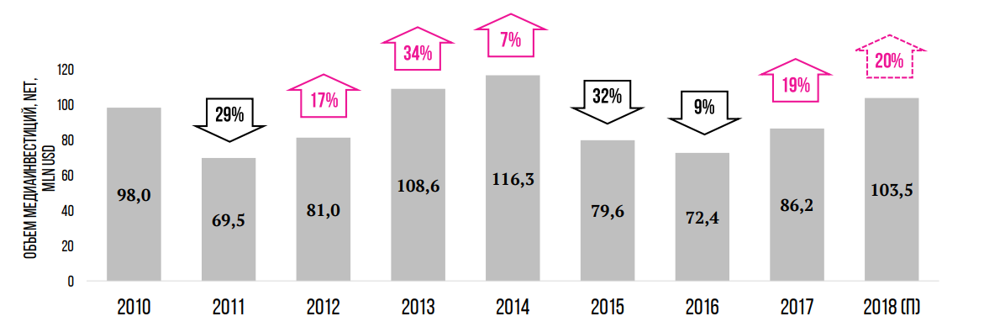
Рисунок 1.1 − Динамика рынка Интернет-рекламы в 2013-2017 гг.
Примечание − Источник: [22].

В 2018 году объем рынка интернет-рекламы Республики Беларусь составил 103,5 млн долл. США [22]. В 2011-2018 годах динамика объемов рынка интернет-рекламы в Беларуси составила 28 % (рисунок 1.1).
В медиа-миксе − то есть совокупности всех инструментов рекламирования, применяемых компаниями с 2010 г. доля Интернет-рекламы неуклонно растут [22], (рисунок 1.2).

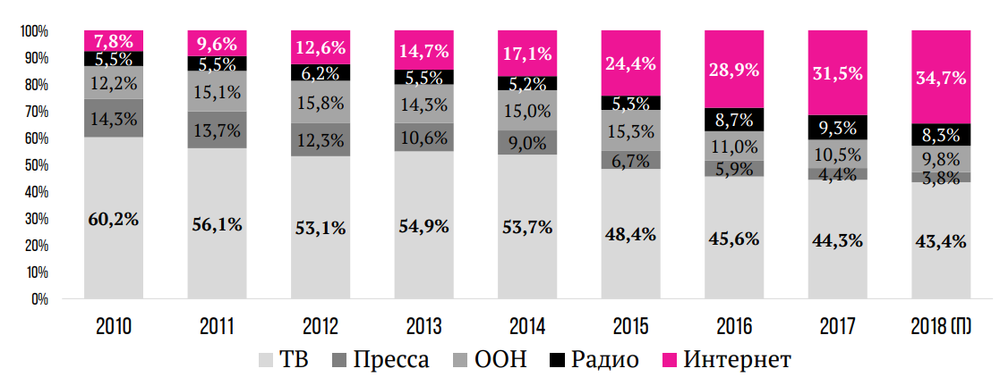
Рисунок 1.2 − Динамика доли Интернет рекламы в медиа-миксе
Примечание − Источник: [22].

Как видно из данной диаграммы, компании отказываются, прежде всего, от рекламировании я на ТВ и в прессе в пользу Интернет. На фоне спада традиционных СМИ, только радио показывает относительно стабильный результат, сохраняя свои позиции и местами показывая рост.
Структура рынка Интернет-рекламы по ее видам представлена на рисунке 1.3.

Рисунок 1.3 − Структура рынка Интернет-рекламы в 2013-2017 гг., %
Примечание − Источник: [22], [23].

С 2014 г. до 2017 г. наблюдалось снижение доли контекстной рекламы, однако в 2017 г. доля контекстной рекламы резко выросла и составила 58,9%. Это вызвано тем, что рекламодатели признали ее большую эффективность.
Структура рынка медийной рекламы представлена на рисунке 1.4.

Рисунок 1.4 − Динамика рынка медийной рекламы в 2013-2017 гг.
Примечание − Источник: [22], [23].

В структуре медийного сегмента доминирует баннерная реклама.
Широкий охват аудитории и низкая стоимость остаются решающими факторами в пользу выбора этого вида рекламы. На рисунке 1.5 представлены объемы рынка контекстной рекламы.

Рисунок 1.5 − Динамика рынка контекстной Интернет-рекламы в 2013-2017 гг.
Примечание − Источник: [22], [23].

Контекстная реклама за 5 лет показывает устойчивый рост, наименьший наблюдается за 2014-2015 гг. − +1,5 млн долл, наибольший − 2016-2017 − +3,4 млн долл.
На сегодняшний день на рынке Республики Беларусь работает множество digital-агентств, ежегодно рейтинговое агентство ratingbynet.by составляет рейтинг агентств занимающихся рекламой в Интернет.
Данный рейтинг основывается на следующей методологии оценки агентств [24].
Группы показателей:
- Опыт и масштаб агентства.
Время работы компании на рынке и количество штатных сотрудников, работающих в направлении «контекстная реклама».
- Реализованные за год проекты.
Количество завершенных проектов за период с 1 сентября 2017 по 31 августа 2018 года по типам проектов.
- Количество сертификатов у агентства и количество сертифицированных сотрудников, работающих в компании.
- Показатели качества проведенных рекламных кампаний в системах контекстно-медийной рекламы (CTR).
Методика оценки показателей.
1. Опыт и масштаб агентств.
Время работы агентства на рынке в сфере размещения контекстно-медийной рекламы и количество штатных сотрудников, работающих в этом направлении.
2. Реализованные за год проекты.
2.1. Участнику необходимо указать количество завершенных за указанный период проектов, срок обслуживания и категория проекта по ежемесячному бюджету, таблица 1.1.
Таблица 1.1 − Перечень проектов агентства для оценки эффективности создания рекламной кампании в Интернет
Клиент/сайт | Срок обслуживания | Категория проекта по бюджету
Клиент №1/www.proekt1.by | 2 месяца | 4
Клиент №2/www.proekt2.by | 12 месяцев | 1
Примечание − Источник: [24].

Все проекты разделяются на 7 категорий по объему бюджета. Для каждой из 7 категорий проектов по бюджету применяются соответствующие коэффициенты (таблица 1.2).
Таблица 1.2 − Определение коэффициентов для проектов по бюджету
№ | Категория проекта | Коэффициент
1 | До $ 200 | 0,9
2 | От $ 200 до 500 | 1,0
3 | От $ 500 до 1000 | 1,1
4 | От $ 1000 до 1500 | 1,2
5 | От $ 1500 до 2000 | 1,3
6 | От $ 2000 до 3000 | 1,4
7 | Свыше $ 3000 | 1,5
Примечание − Источник: [24].

Проекты оцениваются в долларах США по курсу на момент подписания акта выполненных работ с клиентом (без учета НДС).
Средний ежемесячный бюджет каждого клиента, не включая комиссию или абонентскую плату на обслуживание.
3. Сертификация.
Количество сертификатов у агентства и количество сертифицированных сотрудников, работающих в компании в системах контекстно-медийной рекламы Yandex и Google.
4. Показатели качества проведенных рекламных кампаний в системах контекстно-медийной рекламы. Учитываются следующие показатели по всем рекламных кампаниям, проведенных агентством-участником за отчетный период:
- средний CTR по проведенным рекламным кампаниям в системе контекстно-медийной рекламы Google Arwords;
- средний CTR по проведенным рекламным кампаниям в системе контекстно-медийной рекламы Yandex Direct.
Подсчет суммарного бала рейтинга (таблица 1.3).
Таблица 1.3 − Определение весов показателей для рейтинга
N | Показатели | Вес показателя
1 | Опыт и масштаб агенства | 15%
2 | Реализованные за год проекты | 45%
3 | Сертификация | 25%
4 | Показатели качества РК | 15%
Примечание − Источник: [24].

На каждом из 4 уровней оценки компании вводится поправочный коэффициент, который будет определять вес каждой группы показателей.
Рейтинг агентств Интернет-рекламы за 2018 г. представлен в таблице 1.4.
Таблица 1.4 − ТОП-5 белорусских digital-компаний за 2018 г.
Место | Название компании | Количество баллов
1 | Qmedia | 95,2
2 | GUSAROV | 72,9
3 | Clickmedia | 55,2
4 | Seologic | 47,2
5 | Linkmedia | 35,9
Примечание − Источник: [24].

Данный рейтинг является самым авторитетным в Республике Беларусь и делает агентство, туда попавшее − более статусным.
К числу крупнейших рекламодателей по контекстной рекламе относятся, в первую очередь, банки и сотовые компании: МТБанк, Приорбанк, RZB Group, МТС, Velcom и прочие (рисунок 1.6).

Рисунок 1.6 − Структура продаж контекстной рекламы в Интернете за 2018 г. в %
Примечание − Источник: [22].
При сравнении показателей Cost per Impression в Беларуси и РФ можно сделать вывод о высокой разнице в стоимости баннерной рекламы – средняя цена за 1000 кликов в России составляет 20 долл. Это может быть связано как с охватом рынка компаний, так и с общим уровнем доходов предприятий и населения. В целом, средний диапазон размещения баннерной рекламы составляет 0,8-2,0 долл. за 1000 кликов [22].
Медийной Интернет-рекламе также уделяется немалое значение, приоритет отдают баннерной рекламе, менее востребовано спонсорство в Интернет (рисунок 1.7).

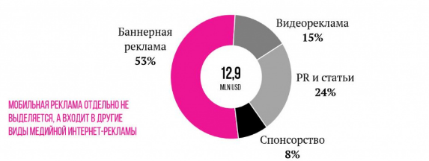
Рисунок 1.7 − Структура инвестиций в медийную Интернет-рекламу
Примечание − Источник: [25].

На рынке медийной рекламы, в отличие от контекстной банки не занимают доминирующее положение, чаще пользуется таким видом рекламы пищевая промышленность (рисунок 1.8).

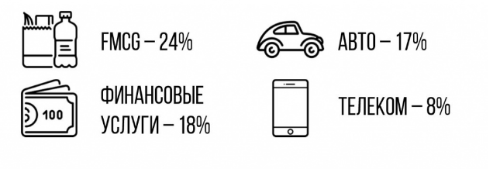
Рисунок 1.8 − Лидирующие категории рекламодателей по объемам медийной Интернет-рекламы в 2018 г.
Примечание − Источник: [25].

Крупнейшие рекламодатели представлены на рисунке 1.9.
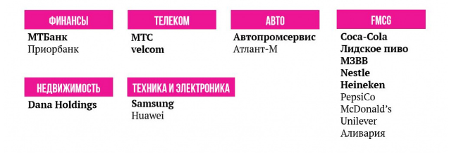
Рисунок 1.9 − Крупнейшие рекламодатели медийной Интернет-рекламы в 2018 г.
Примечание − Источник: [25].

На рост белорусского рынка интернет-рекламы оказывает большое влияние эффект низкого старта. В данный момент средние показатели роста Интернет-рекламы составляют около 30% в год, что дает простор для инвестиционных вложений. Крупнейшие агентства продолжают размещать рекламу в первую очередь на российских сайтах. Таким образом, можно утверждать о незаполненности местного рынка, что может дать площадку для развития новым игрокам.
На рекламу в национальном сегменте сети Интернет в полной мере распространяются нормы и правила белорусского законодательства о рекламе. К информации на Интернет-сайтах следует относиться как к рекламе.
В Законе Республики Беларусь «О рекламе» [26] прописано, что является объектом рекламирования. Это товар, работа, услуги, или сама организация. Поэтому стоит все информационные ресурсы в Интернете рассматривать, как рекламу, и требования к ним предъявлять с точки зрения Закона «О рекламе».
Реклама, содержащая информацию о реализации товаров, связанной с осуществлением рекламодателем предпринимательской деятельности, должна содержать УНП и наименование рекламодателя. Но существуют исключения для Интернет-рекламы. В ней не нужно указывать УНП и наименование, если есть активная ссылка на сайт либо другой информационный ресурс, где такие сведения имеются.
В рекламе не допускается использование образов граждан, чужих товарных знаков без разрешения на использования соответственно самих граждан или юридических лиц. Также очень частым нарушением является использование фотографий с вечеринок, на которых изображены легко узнаваемые люди, без их согласия [26].
Согласно ст.407 Гражданского кодекса РБ (далее ГК РБ) реклама и иные предложения, адресованные неопределенному кругу лиц, рассматриваются как приглашение делать оферты, если иное прямо не указано в предложении. Публичной офертой признается содержащее все существенные условия договора предложение, из которого усматривается воля лица, делающего предложение, заключить договор на указанных в предложении условиях с любым, кто отзовется [27].
На основании ст.464 ГК РБ предложение товара в его рекламе, каталогах и описаниях товаров, обращенных к неопределенному кругу лиц, признается публичной офертой, если оно содержит все существенные условия договора розничной купли-продажи [27].
Приведенные нормы ГК РБ свидетельствуют о том, что заключение рекламного договора есть не что иное, как заключение договора купли-продажи. В связи с этим очевидно, что отражение в бухгалтерском учете результатов реализации рекламного договора будет аналогично отражению результатов реализации договора купли-продажи. Также следует отметить , что обязательным условием в данном случае является выполнение требований Указа Президента РБ от 15.06.2006 № 398 «Об утверждении норм расходов на рекламу, маркетинговые, консультационные и информационные услуги, представительские цели, подготовку кадров», таким образом, рекламные бюджеты в Интернет могут быть ограничены [28].

1.3 Оценка эффективности создания и использования рекламы, размещаемой в сети Интернет

Оценка общего результата рекламной кампании в сети интернет, а также определение эффективности каждого задействованного в ней направления необходимы для каждого рекламодателя. Для того, чтобы оценить эффективность всей рекламной кампании и каждой из ее составляющих для начала нужно четко сформулировать конечные и промежуточные цели кампании и дать весовой коэффициент важности каждой из них. Стадии взаимодействия пользователя с рекламой представлены в таблице 1.5.
Таблица 1.5 − Стадии взаимодействия пользователя с рекламой
Стадия | Задачи
Осведомленность | пользователи - осведомленные пользователи
Привлечение | осведомленные пользователи - реакция (клики)
Контакт | реакция (клики) - посетители сайта
Действие | посетители сайта - участники (покупатели)
Повторение | участники (покупатели) - повторное участие
Примечание − Источник: собственная разработка на основе [29].
Для каждой из стадий вовлечения пользователей возможна разная степень контроля за эффективностью ее выполнения.
1. Осведомленность. На этой стадии работает только пассивная внешняя реклама, взаимодействие с рекламой или сайтом не происходит. Критерием эффективности здесь является индекс осведомленности AW

AW = P / A , | (1.1)

где P − осведомленные пользователи;
A − целевая аудитория.
Необходимо считаться с тем фактом, что точно измерить сформированную размещением рекламы осведомленность не получается. Но можно оценить факторы, существенно влияющие на осведомленность:
- AD Reach и AD Frequency (охват и частотность показов) данные можно получить только от веб-издателя, хотя большая часть из них ограничивается констатацией количества AD Impressions с разбивкой по каждому из дней. В этом случае желательно приблизительно оценить охват и частотность показов рекламы хотя бы по показаниям счетчиков;
- место размещения на странице, размер рекламы, формат рекламы − эти параметры влияют на «заметность» и степень воздействия на пользователя;
- тематика ресурса, демо - портрет аудитории и т.д. влияют на то, какое отношение у целевой аудитории изначально будет к рекламе. Очевидно, что реклама, четко нацеленная на определенный сегмент, будет меньше раздражать и вызывать больший интерес.
- Привлечение. Наиболее близкой характеристикой по привлечению посетителей является CTR − отношение количества пользователей, которые кликнули на рекламу, к общему числу пользователей, которым она была продемонстрирована. На CTR влияют все факторы, перечисленные для предыдущей стадии − «осведомленность».

CTR = P₀ / P , | (1.2)

где P₀ − пользователи обратившие внимание на рекламу (щелкнули по баннеру);
P − общее количество пользователей, которым была продемонстрирована реклама.
В настоящее время CTR является основным критерием при сравнении эффективности работы рекламных носителей, мест и схем размещения, выбранных фокусировок и т.д.
- Контакт. Не все привлеченные рекламой пользователи станут действительно посетителями сайта рекламодателя. Нажав на ссылку или набрав URL в окне браузера, пользователи могут не дождаться загрузки сайта при низкой скорости соединения или плохой скорости загрузки сайта с сервера или отвлечься от посещения сайта (сайт загрузится, но пользователь так его и не увидит). Количество потерянных таким образом пользователей Pn можно определить как

Pn = NoC − CTR , | (1.3)

где NoC − количество кликов;
CTR − количество посетителей.
И если о количестве показов рекламы и количестве нажатий на нее с определенным уровнем точности может информировать веб-издатель, размещавший рекламу, то оценить фактическое количество пользователей, которые были привлечены той или иной площадкой, можно только исследуя логи сервера или снимая показатели «продвинутых» счетчиков. Имея данные веб - издателя и данные, полученные от своего сервера можно для каждого рекламного направления определить показатель, который можно условно назвать «эффективность контакта»

CON = CTR / NoC , | (1.4)

где CTR − количество посетителей;
NoC − количество кликов.
4. Действие. При определении эффективности каждого рекламного направления важно не только тотальное количество привлеченных посетителей, но и то, насколько они интересны для рекламодателя. Поэтому посетители, которые попали на сайт рекламодателя, имеют для него разную ценность. «Ценность» посетителя можно определить двумя типами характеристик: «индивидуальными» и «поведенческими».
- индивидуальные. Например, по IP-адресу можно определить географическое положение посетителя, его провайдера (студенческий или корпоративный), название компании посетителя.
- поведенческие. Именно эти характеристики и определяют действия, совершаемые посетителем, следует рассмотреть их подробнее:
a) глубина интереса. Можно просчитать, сколько времени пользователь провел на сайте, сколько страниц он просмотрел, какие конкретно страницы и разделы сервера он смотрел, скачивал ли прайс-лист или word-документы. Высокая глубина интереса говорит о попадании рекламы в целевую аудиторию. Не следует забывать, что сайт может продолжать работать на продвижение брэнда. В случае брэндинга «глубина интереса» на сайте является показателем эффективности имиджевой рекламы. Тот, кто внимательно изучил сайт, будет помнить о предложениях дольше, чем тот, кто просто увидел баннер или ограничил свой визит главной страницей сайта. Но, конечно, на глубину интереса влияет и сам сайт (качество наполнения, структура и т.д.), а не только «качество» привлеченных посетителей.
б) обратная связь. Специальные веб-формы, голосования, опросы, конференции на сайте могут быть эффективным инструментом организации обратной связи с существующими и потенциальными клиентами. Можно определить, какие направления привлекли посетителей, которые не ограничились пассивным посещением сайта, а предоставили ценную информацию, мнения и пожелания по товарам (услугам) веб-сайтам, вступили в интерактивный диалог.
5. Повторение. Повторные действия пользователей в большей степени зависят от качества сайта, продукции, сервиса, которыми они уже воспользовались. Реклама не способна заставить пользователя повторно заказать товар, которым он остался недоволен. Но все же на долю повторных действий влияет и рассматриваемое «качество» привлеченной аудитории, т.к. в этом случае имеем дело не со случайными посетителями, совершившими действие из любопытства, а с действительно заинтересованными клиентами, читателями, подписчиками и т.д. Для отслеживания повторных действий учитывают «подушку посещаемости» Эр

Эр = Э_{t} − Э₀ , | (1.5)

где Э₀ – количество уникальных посетителей в среднем до начала рекламной кампании;
Э_{t} − количество посетителей после ее окончания.
Чем больше Эр, тем более качественно была произведена рекламная кампания. Но не стоит забывать о важной роли самого сервера и оперативности обновления информации на нем для стимуляции повторных визитов. Это касается и корпоративных серверов и сайтов, предлагающих продукцию или услуги. Если посетители повторяют свои действия, значит, их действительно интересует компания, продукция, услуги. В зависимости от типа бизнеса именно повторные покупки могут формировать львиную долю оборота компании. Поэтому отследить, какие направления приносят не просто покупателей, а постоянных клиентов очень важно. Отследить повторные действия можно только при условии идентификации пользователя при каждом совершении этого действия. Если рассчитывать повторные посещения, достаточно будет ориентироваться на IP-адрес. Для покупок и других не менее важных действий желательно использовать регистрацию пользователей.
Инструментом проведения предварительного контроля рекламного обращения служит предтестирование. После осуществления рекламной кампании измеряется фактический эффект − производится посттестирование.
Наиболее известные и часто проводимые методы посттестирования охарактеризованы ниже.
- Отзыв с помощью предполагает показ респондентам определенных рекламоносителей. После этого задаются вопросы для определения того, было ли отношение респондента к фирме (рекламируемому товару) сформировано ранее или в результате воздействия рекламы. Специалист по рекламе при этом задает наводящие вопросы и помогают сформулировать ответы.
- Отзыв без помощи. Респондентам задаются вопросы относительно рекламируемого товара, реакций на рекламу и т.п. Затем респондент должен самостоятельно ответить на поставленные вопросы. При этом часто используются анкеты с семантическими дифференциалами, т.е. берется несколько пар антонимов-определений, отражающих противоположные точки зрения на товар или рекламу («прекрасное» и «ужасное», «сильное» и «слабое», «положительное» и «отрицательное» и т.п.). Далее между ними строят шкалу, например: «сильное» — «слабое». Респондент должен отразить свое отношение, поставив точку или крестик в том интервале, который соответствует его мнению.
- Метод Гэллапа-Робинсона позволяет оценить запоминаемость рекламы «по свежим следам», непосредственно после рекламных контактов, и состоит в том, что через несколько дней после рекламного мероприятия 200 лицам, отобранным из целевой аудитории, предъявляют перечень торговых марок. Каждый из них должен ответить на вопрос, помнит ли он, что видел в определенном издании (радио- или телепрограмме) рекламу марки, которая тестируется.
- Метод Старча состоит в том , что каждый исследуемый представитель целевой аудитории просматривает публикацию и отмечает рекламные объявления, которые он видел ранее. При этом выделяют читателей, которые только видели рекламное объявление; частично его читали и установили рекламодателя; прочитали почти полностью все содержание рекламы. Метод дает возможность оценить спровоцированное воспоминание, к которому опрашиваемого подводят в ходе тестирования. Его недостатком является слабая надежность, так как трудно проверить утверждение опрашиваемых. Те могут «вспомнить» рекламу, которую не видели.
- Метод «тайников». При тестировании используют настоящие рекламные объявления, из которых изъята марка рекламируемой фирмы или товара. Опрашиваемые должны указать, какая марка пропущена, и описать ассоциации, которые вызывает данное рекламное обращение.
Одним из направлений тактического контроля, осуществляемого рекламной службой фирмы, является анализ эффективности расходования денежных средств на осуществление отдельных рекламных мероприятий или кампаний.
Другое направление − контроль хода выполнения рекламного проекта, чтобы ни одна задача, влияющая на соблюдение сроков другими подразделениями, не ускользнула из поля зрения.
Введение в действие системы контроля до начала рекламной кампании позволяет при контроле сделать выводы об эффективности выбранных для кампании средств рекламы.
Расчет экономической эффективности стимулирования продажи товаров.
Основным материалом при анализе экономической эффективности результатов стимулирующих сбыт мероприятий организации служат статистические и бухгалтерские данные о росте товарооборота. На основе этих данных можно исследовать экономическую эффективность одного или сразу нескольких мероприятий по стимулированию сбыта, а также всей деятельности организации по стимулированию сбыта.
Измерение экономической эффективности стимулирования сбыта не представляет больших трудностей, так как эти меры дают эффект сразу после начала их использования, а после их окончания эффект исчезает. Для получения точных результатов следует рассматривать изменения экономических показателей деятельности фирмы под действием лишь кампании по стимулированию сбыта, не проводя в это же время других мероприятий по продвижению.
Изучение экономической эффективности продвижения товаров может быть осуществлено путем сравнения товарооборота двух однотипных торговых предприятий (двух отделов) за один и тот же период времени, в одном из которых проводились мероприятия по продвижению товаров, а в другом − нет. Рост товарооборота в магазине, где не проводятся такие мероприятия, происходит за счет влияния тех факторов, которые действуют независимо от этих мероприятий. Те же факторы влияют и на товарооборот в магазине, где рекламные и стимулирующие сбыт мероприятия проводятся.
Экономическая эффективность продвижения товаров в этом случае вычисляется путем определения отношения индекса роста товарооборота магазина, где проводились рекламные и стимулирующие сбыт мероприятия к индексу роста товарооборота, где такие мероприятия не проводились.
Для расчета экономической эффективности используют следующие формулы:
1) расчет товарооборота под воздействием средств стимулирования

Тд = (Тс × П × Д) / 100 , | (1.6)

где Тд − дополнительный товарооборот, вызванный стимулирующими мероприятиями (руб.);
Тс − среднедневной товарооборот до начала стимулирующего мероприятия (руб.);
Д − количество дней учета товарооборота в стимулирующем процессе;
П − относительный прирост среднедневного товарооборота за учетный период (%).
2) расчет экономического эффекта стимулирования. Экономический эффект стимулирования − это разница межу прибылью, полученной от дополнительного товарооборота, вызванного стимулированием и расходами на стимулирование

Э = (Тд × Нт) / 100 − (Зс + Рд) , | (1.7)

где Э − экономический эффект стимулирования, (руб.);
Тд − дополнительный товарооборот под воздействием стимулирования, (руб.);
Нт − торговая надбавка за единицу товара (в % к цене реализации);
Зс − затраты на стимулирование (руб.);
Рд − дополнительные расходы по приросту товарооборота (руб.).
Экономический эффект стимулирующих мероприятий может быть:
- положительным − затраты меньше дополнительной прибыли;
- отрицательным − затраты выше дополнительной прибыли;
- нейтральным − затраты равны дополнительной прибыли.
3) Расчет рентабельности стимулирования. Эффективность затрат может быть определена с помощью показателя рентабельности

Р = (П / 3) × 100% , | (1.8)

где Р − рентабельность (%);
П − дополнительная прибыль, (руб.);
3 − общие затраты (руб.).

3 = Зс + Рд , | (1.9)

4) Расчет экономической эффективности методом целевых альтернатив. Экономическая эффективность может определяться методом целевых альтернатив путем сопоставления планируемых и фактических показателей, оцениваемых как результат вложения средств

К = (Пф / По) × 100% , | (1.10)

где К − уровень достижения планируемого уровня прибыли (%);
Пф − фактический объем прибыли (руб.);
По − планируемый объем прибыли (руб.).
5) Индекс, роста товарооборота торгового предприятия - это отношение товарооборота за последующий период времени к товарообороту за предшествующий период при условии, что эти временные отрезки имеют одинаковую продолжительность.
Например, индекс роста товарооборота магазина за месяц определяется по формуле

I = (T₂ / T₁) × 100% , | (1.11)

где I − индекс роста товарооборота в текущем месяце по сравнению с предыдущим месяцем;
Т₂ − товарооборот в этом месяце;
Т₁ − товарооборот предшествующего месяца.
Окончательный вывод об эффективности мероприятий по продвижению товаров делается в результате анализа расходов на их проведение и дополнительной прибыли, полученной в результате их использования. Главным достоинством этого метода является то, что учитывается только та часть товарооборота, которая непосредственно является результатом проведения стимулирующего сбыт мероприятия.
Таким образом, в данной главе были рассмотрены основные теоретические понятия рекламы в Интернет, по результатам главы можно сделать следующие выводы:
реклама в сети Интернет направлена на побуждение пользователя сети к каким-либо действиям;
выделяют среди обширной классификации медийную и контекстную рекламу;
в Республике Беларусь рынок Интернет-рекламы вырос за 5 лет более чем на 300%, контекстная и медийная реклама имеют примерно одинаковый успех среди рекламодателей, рейтинг байнета является оценкой успешности агентств, основными потребителями контекстной рекламы являются банки и крупные мобильные операторы, в медийной − прежде всего компании FCMG (быстрооборачиваемые товары): Mcdonalds, Coca-cola, Лидское пиво и т.д. Пока не выработано конкретных правил по Интернет-рекламе в Республике Беларусь. Участники рынка рекламы в сети Интернет руководствуются Законом Республики Беларусь «О рекламе»;
для оценки эффективности рекламы в сети Интернет применяются показатели взаимодействия (CTR, CON, Pn и т.д.) и показатели экономической эффективности (товарооборот дополнительный, рентабельность и т.д.).

- Анализ рекламной деятельности агентства Webwin media в сети Интернет

  - Организационно-экономическая характеристика предприятия

Агентство Интернет-маркетинга Webwin media учреждено ИП Барановский в 2015 году.
Интернет агентство Webwin media действует на рынке Интернет маркетинга г. Минска с декабря 2015 г. Юридический адрес агентства: г. Минск, ул. Б. Хмельницкого, 8, оф. 315.
Предметом деятельности Webwin media является:
услуги контекстной рекламы. Контекстная реклама действует избирательно и отображается посетителям интернет-страницы, сфера интересов которых потенциально совпадает/пересекается с тематикой рекламируемого товара либо услуги, целевой аудитории, что повышает вероятность их отклика на рекламу. Для определения соответствия рекламного материала странице интернет-сайта используется принцип ключевых слов. На ключевые слова ориентируются и поисковые системы. Поэтому контекстная реклама с большей вероятностью будет продемонстрирована потребителю, который использует сеть Интернет для поиска интересующей информации о товарах или услугах. Почти все поисковые машины в сети Интернет используют системы контекстной рекламы для получения прибыли (например, рекламные сети Яндекс.Директ и Google AdWords, которые являются источником прибыли компаний Яндекс и Google, соответственно). Системы контекстной рекламы позволяют размещать рекламу на страницах с результатами поиска по определенным ключевым словам, на сайтах, установивших блоки контекстной рекламы на своих страницах и в мобильных приложениях;
СЕО-продвижение сайта или блога – это создание уникального контента с использованием ключевых запросов. С их помощью ресурс становится видимым для целевой аудитории.
Основными составляющими СЕО-оптимизации являются:
- размещение на сайте текстовых материалов для чтения (статей), которые будут интересными для пользователей;
- выполнение перелинковки всех страниц сайта внутри его рамок (так называемая внутренняя перелинковка);
- размещение ссылок на сайт в социальных сетях или на других ресурсах;
- удобный интерфейс;
- возможность открыть сайт на любом устройстве (адаптация шаблона под различные экраны).
Фирма предлагает не только вывод сайта на первые позиции в выдаче поисковых систем но и привлечение потенциальных покупателей из интернета интересующихся товаром или услугой клиента. Повышение доверия к бренду и общая оптимизация маркетинговой стратегии.
SMM − (англ. Social Media Marketing, SMM) — это полноценный маркетинг, а не только продвижение через различные социальные платформы. Social Management является частью маркетинговой и коммуникационной стратегии. Это комплекс мероприятий по использованию социальных медиа в качестве каналов для продвижения компаний или бренда и решения других бизнес-задач. Основной упор делается на создании сообщения (текстового или визуального), которое люди будут распространять через социальные сети самостоятельно, уже без участия организатора. Считается, что сообщения, передаваемые по социальным сетям, вызывают больше доверия у потенциальных потребителей товара или услуги. Это связывается с рекомендательной схемой распространения в социальных медиа за счет социальных связей, лежащих в основе взаимодействия. Продвижение в социальных сетях позволяет точечно воздействовать на целевую аудиторию, выбирать площадки, где эта аудитория в большей степени представлена, и наиболее подходящие способы коммуникации с ней, при этом в наименьшей степени затрагивая не заинтересованных в этой рекламе людей;
− разработка сайтов, в частности посадочных страниц. Посадочная страница − веб-страница, основной задачей которой является сбор контактных данных целевой аудитории. Используется для усиления эффективности рекламы, увеличения аудитории. Целевая страница обычно содержит информацию о товаре или услуге.
В настоящее время Webwin media специализируется на данных услуг, то есть комплексное продвижение в Интернете − от создания сайта до привлечения на него посетителей.
Цели компании:
- развитие бизнеса клиента в Интернете;
- поиск эффективных источников интернет-рекламы для проектов клиента.
Принципы компании:
- искренне стараться помочь людям и решить проблемы их бизнеса в интернете;
- каждое действие компании направлено на достижение положительного результата;
- постоянное развитие [30].
Стратегической задачей деятельности агентства является управление имиджем в Интернете каждого клиента. Грамотное планирование и анализ а также качественная пошаговая реализация – вот основа создания репутации и, в конечном итоге, продвижения бизнеса.
Решение этих задач помогает достигнуть основных целей, поставленных перед агентством в период его образования.
Миссия агентства разработана руководством и звучит так: «Нам по пути, поскольку Вы движетесь к прибыли и развитию, а мы помогаем вам в этом».

Организационная структура Webwin media приведена на Рисунке 2.1. Функции управления распределяются следующим образом.

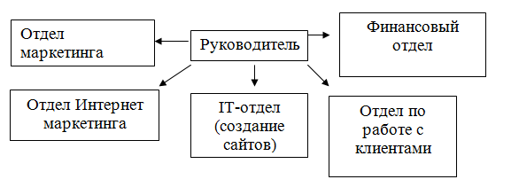
Рисунок 2.1 − Организационно управленческая структура агентства Webwin media
Примечание − Источник: собственная разработка на основе данных предприятия.

Финансовый отдел: выполняет сразу две функции – ведение финансовых дел предприятия (в том числе бухгалтерская отчетность), а также оценку финансовых затрат конкретных рекламных проектов. Этот отдел подчиняется непосредственно генеральному директору и выполняет все его распоряжения.
Отдел по работе с клиентами: осуществляет деятельность по работе с клиентами, координирует всех участников рекламной кампании клиента и т.д.
IT-отдел выполняет следующие функции:
- разработка ТЗ (технического задания) для сайтов;
- разработка сметы изготовления сайтов;
- разработка сайтов, посадочных страниц.
Также отдел выполняет внутренние функции:
- обслуживание компьютеров и ноутбуков на аппаратном и программном уровне;
- подбор оптимальной офисной техники;
- чистку (в том числе и профилактическую) ПК и ноутбуков;
- инсталляцию и настройку операционных систем, антивирусов и другого ПО;
- ремонт компьютеров, ноутбуков и планшетов;
- настройку доступа к сети интернет, подключение и настройку Wi-Fi;
- обеспечение бесперебойной работы серверов;
- настройку и обслуживание локальной сети;
- восстановление данных с любых носителей;
- обеспечение защиты от вирусов, спама и другого вредоносного ПО;
- архивацию и сохранение баз данных, организацию резервного копирования в автоматическом режиме, и др.
Отдел Интернет маркетинга осуществляет:
- настройку и ведение рекламных кампаний в Интернете (обслуживание аккаунтов компании в Google Analytics и РСЯ);
- работа с социальными сетями;
- сбор и обработка данных по ведению мероприятий в Интернете;
- составление отчетов для клиентов и руководства компании.
Штат агентства включает 13 человек, основные категории персонала и количество человек показаны в таблице 2.1.
Таблица 2.1 − Анализ кадрового состава рекламного агентства Webwin media
Кадровый состав | Кол.  человек | Возраст (лет) | Образо-вание | Опыт работы в этой профессии  (лет) | Общий стаж  в Webwin media (лет)
Директор | 1 | 45 | 2 высших (эконом. и юрид.) | 18 | 4
Зам. директора | 1 | 39 | высшее эконом. | 10 | 4
Бухгалтер | 1 | 37 и 38 | высшее эконом. | 15 | 2
Менеджер | 1 | 24 | высшее эконом. | 3 | 3
Специалист маркетингового отдела | 1 | 30, 27 и 25 | высшее эконом. | 3 -7 | 3
Специалист по Интернет маркетингу | 3 | 28 | высшее эконом. | 5 | 4
Веб-Дизайнер | 1 | 24-28 | высшее технич. | 3-5 | 3
Программист | 3 | 25,28,33 | высшее  технич. | 3-7 | 3
Системный администратор | 1 | 25 | высшее технич. | 3 | 3
Примечание – Источник: [31].
На основании таблицы 2.1 можно сделать вывод, что кадровый состав Webwin media достаточно молодой, все сотрудники имеют высшее образование, опыт и стаж работы в рекламном агентстве у сотрудников от 3-х лет и выше.
Управлением агентством непосредственно осуществляет Директор компании, в его компетенцию входит принятие окончательных решений по основной деятельности общества. А также внутрифирменное управление персоналом, заключающееся в принятие решений в форме приказов по увеличению штата компании, увольнению и премированию сотрудников, а также всевозможных взысканиях.
У него в подчинении находится Заместитель Директора, в его компетенцию входит управление подразделениями общества и их начальниками, которые непосредственно управляют своими сотрудниками и предоставляют заключения по той или иной сделки, а также принимают решения о премированиях и взысканиях в письменной форме, которые подают на подпись Заместителю Директора.
А также в компетенцию Заместителя Директора входят переговоры с крупными клиентами и предоставление предварительного заключения по сделки Директору общества, подача Директору предварительных расчетов и заключений по сделкам, а также различных ходатайств и предложений начальников отделов.
В значительной степени финансовое состояние рекламного агентства зависит от целесообразности и правильности вложения финансовых ресурсов в активы. В процессе функционирования предприятия, величина активов и их структура претерпевают постоянные изменения.
Следует проанализировать основные финансово – экономические показатели деятельности предприятия за последние 3 года.
Таблица 2.2 – Основные показатели хозяйственной деятельности агентства Webwin media за 2015-2017 гг.
Наименование показателей | Годы |  |  | Отклонение, +/- |  | Темп роста, %
Наименование показателей | 2015 | 2016 | 2017 | 2016 г. от  2015 г. | 2017 г. от  2016 г. | 2016 г. к  2015 г. | 2017 г. к  2016 г.
1 | 2 | 3 | 4 | 5 | 6 | 7 | 8
Выручка от реализации продукции (товаров, работ, услуг) тыс. руб.  а) в действующих ценах  б) в сопоставимых ценах | 72671 | 79949 | 85479 | 7278 | 5530 | 110,01 | 106,92
Себестоимость реализованной продукции (товаров, работ, услуг) тыс. руб. | 29069 | 31980 | 34192 | 2911 | 2212 | 110,01 | 106,92
Валовая прибыль, тыс. руб. | 43603 | 47969 | 51287 | 4366 | 3318 | 110,01 | 106,92
Управленческие расходы, тыс. руб. | 7453 | 7821 | 7954 | 368 | 133 | 104,94 | 101,70
Расходы на реализацию, тыс. руб. | 1345 | 1768 | 1843 | 423 | 75 | 131,45 | 104,24
Прибыль (убыток) от реализации продукции (товаров, работ, услуг) тыс. руб. | 22699 | 22468 | 24903 | -231 | 2435 | 98,98 | 110,84
Прибыль (убыток) от текущей деятельности, тыс. руб. | - | - | - | - | - | - | -

Окончание таблицы 2.2
1 | 2 | 3 | 4 | 5 | 6 | 7 | 8
Прибыль (убыток) от инвестиционной и финансовой деятельности, тыс. руб. | - | - | - | - | - | - | -
Прибыль (убыток) до налогообложения,  тыс. руб. | 22700 | 22468 | 24903 | -232 | 2435 | 98,98 | 110,84
Чистая прибыль (убыток), тыс. руб. | 18614 | 18424 | 20421 | -190 | 1997 | 98,98 | 110,84
Рентабельность продаж, % | 25,61 | 23,04 | 23,89 | -2,57 | 0,85 | Х | Х
Рентабельность реализованной продукции (товаров, работ, услуг) % | 64,03 | 57,61 | 59,72 | -6,42 | 2,11 | Х | Х
Среднесписочная численность работников, чел. | 9 | 11 | 13 | 2 | 2 | 122,22 | 118,18
Выручка от реализации на 1 работника, тыс. руб. | 8074 | 7269 | 6575 | -805 | -694 | 90,03 | 90,45
Среднемесячная заработная плата 1 работника, руб. | 1000 | 1100 | 1200 | 100 | 100 | 110,00 | 109,09
Индекс цен, коэффициент | 1,0 | 1,2 | 1,1 | 0,2 | -0,1 | 120,00 | 91,67
Примечание – Источник: [31].
Отмечен рост выручки за рассматриваемый период на 7278 руб. и 5530 руб. за 2016 и 2017 гг. соответственно. Выручка выросла на 10,01 % в 2016 и на 6,29 %, в такой же пропорции изменилась себестоимость и валовая прибыль. Расходы на управление и реализацию снизили темп роста в рассматриваемом периоде, это обусловлено сокращением и оптимизацией расходов в 2016 г. чистая прибыль снизилась на 1,02 % (-232 руб.), а в 2017 поднялась 10,84 % (+2435 руб.) и в составила 20421 руб. Рентабельность с 2016 г. повысилась на 0,85 % и составила 23,89 %, среднемесячная заработная плата в среднем в год растет на 10 %. В 2017 г. она составила 1200 руб.

  - Направления маркетинговой деятельности предприятия на рынке

Деятельность по анализу рынка, организации системы маркетинговых коммуникаций, проведению маркетинговых исследований, анализу конкурентов, созданию имиджа в агентстве Webwin media занимаются специалисты по Интернет-маркетингу и маркетолог. Совместно они выполняют следующие функции:
- налаживание контактов со СМИ;
- организация и проведение презентаций и конференций;
- разработка торговых марок и стратегий их продвижения;
- проведение промоакций;
- разработка новых идей;
- позиционирование компании и товаров;
- изучение компании изнутри и слежение за развитием отрасли в целом;
- организация и планирование мероприятий по стимулированию сбыта;
- работа с базами данных клиентов.
Маркетолог выполняет довольно широкий спектр функций маркетинга и свою деятельность компания осуществляют в двух основных направлениях:
исследование и продвижение.
Агентство Webwin media в своей деятельности использует различные инструменты маркетинговых коммуникаций.
В процессе продвижения товаров и услуг на рынке используются следующие коммуникационные каналы:
- печатная и сувенирная реклама;
- наружная реклама;
- реклама на радио и телевидении.
Не так давно агентство изготовило рекламный ролик, продолжительностью около 40 секунд, в котором показаны его основные виды деятельности, преимущества и информация о самом агентстве в целом. Такая реклама увеличила количество заказов от рекламодателей почти на 20%. На телевизионном экране «бегущая строка» рекламировала продукцию компании с максимально информативным, но в то же время лаконичным и кратким текстом. Однако данный вид рекламы не всегда дает желаемый результат, потому что:
- грамматические ошибки оператора телевидения при наборе текста приводят к искажению информации;
- скорость «бегущей строки» не сходится со скоростью восприятия информации у человека;
- реклама различных других услуг дается вперемежку с рекламой продаваемых товаров и прочими объявлениями.
Поэтому в компанию Webwin media иногда поступают телефонные звонки, которые не имеют отношения к деятельности фирмы.
Webwin media рекламирует свою продукцию в сети Интернет. Такая реклама является, безусловно, новой и весьма эффективной при ее низких расценках по сравнению с другими видами рекламы.
Агентство периодически выпускает каталоги и журналы с информацией о компании и предоставляемых услугах.
Webwin media часто проводит мероприятия по стимулированию сбыта, которые включают в себя несколько методов:
- распространение бесплатных образцов. Агентство проводит различные конференции, презентации и выставки. Клиенты при посещении данных мероприятий могут получить различную печатную продукцию собственного производства: листовки с необходимой информацией, буклеты, каталоги, настольные календари, визитные карточки, пакеты, а также к этому прилагается сувенирная продукция;
- краткосрочные скидки. Компания часто применяет ценовые скидки, которые действуют в течение определенного периода (праздники; временное снижение цены на услуги при падении спроса);
- акции и скидки в честь юбилея компании.
Связи с общественностью (PR). Для создания благоприятного климата, способствующего распространению новостей и их адекватному восприятию аудиторией, чрезвычайно важно поддерживать хорошие взаимоотношения с журналистами и другими специалистами СМИ.
У компании Webwin media имеется свой сайт в Интернете. Потребители могут найти на сайте много полезной информации о деятельности компании, о истории ее создания, познакомиться с существующими расценками, примерной тематикой работ и многое другое. Главная страница сайта показана на странице 2.2.


Рисунок 2.2 − Главная страница сайта компании Webwin media
Примечание − Источник: [30].
Агентство часто выступает в роли спонсора различных мероприятий, которые вызывают широкий интерес общественности, в ходе которых на баннерах, биллбордах постоянно повторяется название и логотип компании.
Однозначные выводы о том, насколько удачной была проведена рекламная кампания, сделать достаточно сложно. Даже падение продаж не всегда связано с неудачной рекламой. Оно может зависеть от различных факторов. Агентство Webwin media в начале своего пути часто допускала типичные ошибки при проведении или разработке различных рекламных мероприятий. Реклама, которая казалась руководству и менеджерам рекламного дела раздражающей или неправильной, на самом деле могла идеально воплощать в жизнь задачи, которые они ставили перед собой. Поэтому поначалу никто из специалистов не был готов выделять ошибки рекламных кампаний.
В настоящее время наиболее типичной ошибкой для компании Webwin media, является отсутствие стабильного рекламного образа, то есть агентство не соблюдает определенного направления в своей рекламной политике. Зачастую бывает так, что тратятся большие деньги, но у потребителя не возникает персонификации с этим товаром или брэндом.
Западные компании, как правило, не позволяют себе такого, потому что поддерживать единственный образ брэнда в долгосрочном плане намного выгоднее, чем изобретать что-то новое каждый месяц.
Другая типичная ошибка рекламного агентства заключается в увлечении креативной идеей, которая плохо отражает суть брэнда, продвигаемого компанией. В следствие рождаются так называемые образы-вампиры. Они остаются в памяти и притягивают внимание, но совершенно не содействуют продажам и запоминанию брэнда.
Порой рекламная кампания, которая разрабатывается компанией Webwin media, не вписывается в общую коммуникационную концепцию фирмы, для которой данная реклама создается. Такое случается, когда маркетологи компании забывают об общей стратегии фирмы при разработке тактических рекламных проектов. С такой ситуацией компания Webwin media впервые столкнулась, когда представители фирмы-заказчика плохо донесли идею своей рекламной концепции, а так же был плохо налажен канал обратной связи.
Во избежание подобных ситуаций в будущем компания старается сразу налаживать взаимопонимание с агентствами и обеспечивает максимальное соответствие комплекса рекламных мероприятий и разрабатываемых акций. Для этого рекламное агентство Webwin media использует такой инструмент, как бриф. Бриф (от английского brief) − это небольших размеров анкета, согласительного плана между исполнителем и клиентом, в которой закрепляются наиболее важные данные и параметры разрабатываемой услуги или продукта. Он позволяет облегчить понимание образа компании рекламным агентствам. Также бриф является одним из самых наилучших методов, который способен обеспечивать эффективность рекламы с самого начала. Пример анкеты представлен в приложении А.
Следующая ошибка, которую иногда допускает агентство Webwin media на этапе подготовки рекламного проекта − это неверное планирование сроков.
Имеются установленные сроки подготовки рекламных мероприятий, в которые входят тренинги и поиск персонала, а также оплата и заказ мест в точках. Обо всех этих значительных моментах компания Webwin media обязана помнить, когда планирует осуществление любого проекта. Правильное установление сроков поможет избежать ситуаций, при которых проводится экстремальная подготовка к акции за несколько дней с риском провалить мероприятие.
Для того чтобы избежать разногласий рекламное агентство Webwin media предлагает клиентам посетить кастинг и один из тренингов персонала. Это сделается для того, чтобы клиент смог убедиться в коммуникационных навыках и внешнем соответствии персонала.
Так же руководитель агентства должен больше уделять внимания персоналу. Он играет важнейшую роль во взаимодействии с потребителями. Образ промоутера, в особенности его внешний вид должны отвечать общей концепции бренда, который продвигают, а также соотноситься с параметрами целевой аудитории. Существенным фактором также является умение промоутера общаться с людьми.
Одной из главных ошибок допускаемых руководителем компании является, невнимательность к активности конкурентов. Такая невнимательность может стать достаточно серьезной ошибкой при подготовке мероприятия, так как не имеет смысла проводить рекламные мероприятия там, где уже работает конкурент. Дело в том, что предложение конкурента, которое он делает потребителю, может стать более привлекательным для последнего. Этот бесспорный фактор может существенно снизить эффективность большинства мероприятий, о чем часто забывает руководитель компании.
Данные ошибки допускаются фирмой на этапе подготовки рекламного мероприятия. Но в агентстве Webwin media имеются отдельные моменты, на которые нужно обращать внимание на этапе реализации проекта.
Серьезным недостатком может стать плохая организация информационных потоков между участниками реализации проекта. Успешность реализации рекламного проекта зачастую зависит от системы обмена информацией между его участниками. С помощью своевременного получения информации можно эффективно контролировать и координировать процесс.
Несвоевременные и некорректные отчеты также мешают успешному осуществлению рекламного проекта рекламного агентства. Вопросы о сроках и форме предоставления отчетности должны решаться на этапе подготовки рекламной акции, но основные сложности начинаются во время реализации проекта или к его окончанию. Вследствие этого еще до начала рекламной акции нужно утвердить форму отчетности и понять, каким параметрам она должна соответствовать.
Особое внимание следует уделять нематериальной части услуг агентства. В долгосрочной перспективе отношения, которые основаны на глубоких позитивных впечатлениях, накапливавшихся в течение длительного времени от общения с вами, важнее материальных характеристик. Возможно, что некоторые «верные» клиенты даже ни разу не навестят офис агентства или удостоят вас одним или двумя визитами. Отношения с клиентами − это неизмеримо больше, чем приветливость и улыбки. В полном смысле сервис − это отношения и все, что с ними связано.
Структура затрат на маркетинг представлена в таблице 2.3.
Таблица 2.3 − Затраты на маркетинг агентства Webwin media
Наименование расходов | Сумма, руб. | Удельный вес, %
Реклама в СМИ | 1340 | 14,4
Реклама по ТВ | 2100 | 22,5
Интернет-реклама | 4700 | 50,4
Наружная реклама | 670 | 7,2
Сувенирная реклама | 510 | 5,5
Итого | 9320 | 100,0
Примечание − Источник: собственная разработка на основе данных предприятия.

Таким образом, агентство применяет все традиционные методы продвижения, однако в силу своей специфики больше внимания уделяет продвижению в Интернете.

  - Исследование использования Интернет рекламы на предприятии

Так как Webwin media тратит большие суммы на Интернет-рекламу, более 50 % от общего бюджета на маркетинг и рекламу, необходимо сделать так чтобы данные вложения приносили наибольшую эффективность. На данный момент рекламная кампания в Интернете приносит компании Питер Белл экономическую прибыль, но с каждым годом конкуренция на рынке контекстной рекламы усиливается, стоимость одного клика растет, соответственно необходимо заниматься оптимизацией расходов на контекстную рекламу, а также повышать эффективность вложенных средств.
Тем более, что провайдеры контекстной рекламы стремятся при оценке ситуации поощрять релевантность и удачные варианты объявлений, а не увеличение затрат на рекламу.
Следует проанализировать основные данные по рекламной кампании в Интернете, чтобы оценить ее эффективность и выявить недостатки.
Предприятие осуществляет рекламу в Интернете самостоятельно, привлекая своих специалистов. Наиболее широко распространенным элементом рекламы услуг агентства в Интернете являются баннеры. Баннерная реклама остается сегодня одним из самых популярных и эффективных способов привлечения посетителей на web-сайт. Кроме того, она служит хорошим инструментом имиджевой рекламы.
Баннер представляет собой графическое изображение, которое помещается на web-странице издателя и является гиперссылкой на сервер рекламодателя. Наиболее широко распространены баннеры в формате GIF или JPG, хотя все шире используются и другие форматы и технологии, например, ShockWave или Java. Наиболее распространены баннеры размером 468 60 пикселей. Баннер агентства Webwin media расположен на рисунке 2.3.
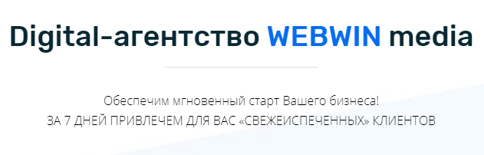
Рисунок 2.3 − Рекламный баннер Webwin media в Интернете
Примечание − Источник: данные предприятия.

Данные по аудитории, кликающей на рекламный баннер показаны на рисунке 2.4.

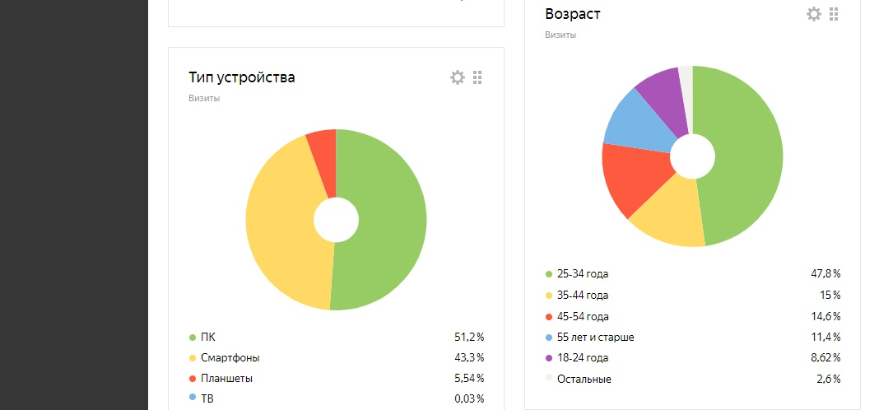
Рисунок 2.4 − Возраст и устройства перехода на сайт агентства
Примечание − Источник: данные предприятия.

Таким образом, видно, что подавляющее большинство переходов осуществлено с персональных компьютеров и смартфонов, около половины аудитории, переходящих на сайт агентства имеют возраст 25-34 года, 15 % − 35-44 года, примерно столько же люди возраста 45-54 года, 11,4 % − старше 55 лет. Наиболее малочисленна группа пользователей возраста 18-24 года.
Далее необходимо проанализировать переходы и поведение пользователей на сайте агентства. Данные представлены на рисунке 2.5.

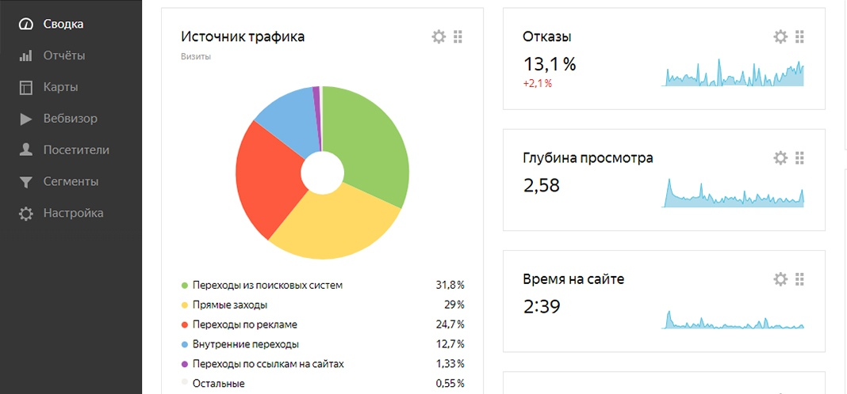
Рисунок 2.5 − Анализ переходов пользователей на сайт агентства
Примечание − Источник: данные предприятия.

Большинство переходов совершается из поисковых систем, что может говорить о том, что предприятие хорошо прописывает объявление и они релевантны запросам. Глубина просмотра 2,58, то есть в среднем пользователь просматривает 2-3 страницы на сайте, это нормальный показатель, учитывая что на сайте всего 7 страниц. Среднее время, проведенное посетителем на сайте − 2 минуты 39 секунд.
Наблюдается 13 % отказов, то есть пользователь заходит на целевую страницу и выходит с сайта, не совершая никаких действий. Показатель отказов относится к ключевым поведенческим метрикам. Большое количество отказов — это негативный сигнал для поисковых систем. «Яндекс» и Google считают, что нет смысла давать трафик ресурсам, которые пользователи покидают сразу после приземления.
Приняты следующие значения показателя отказов, считающиеся нормальными для сайта:
для сайта-портала или сервис-сайта это значение примерно от 10% до 30%;
у интернет-магазинов нормальный процент отказов на сайте − 20-40%;
у информационных сайтов − 40-60%.
Сайт агентства относится скорее к Интернет-магазинам, хотя наряду с продажей услуг на сайте, оказывает информационные услуги, то есть выступает сервисом. В любом случае показатель отказов сайта почти минимален для сервисных − 13,1 %.
Далее проанализированы посетители (рисунок 2.6).

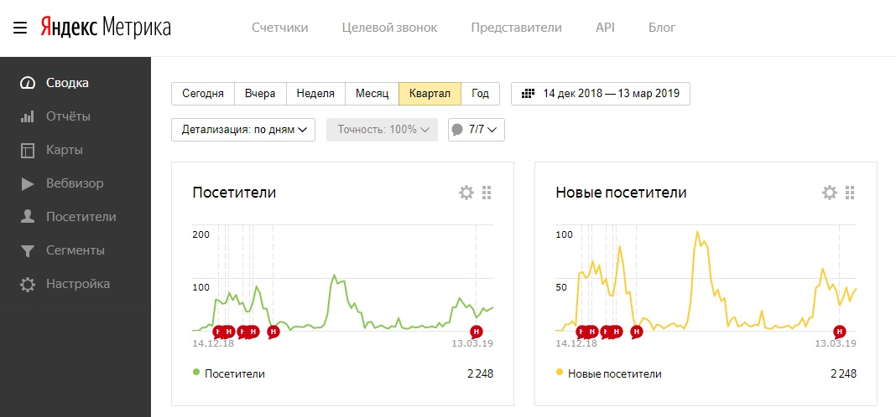
Рисунок 2.6 − Анализ переходов пользователей на сайт агентства
Примечание − Источник: данные предприятия.

За рассматриваемый период (3 месяца) сайт посетило 2248 новых пользователей и 2248 пользователей, заходивших не впервые.
Теперь следует оценить итоговые показатели рекламы в Интернете (рисунок 2.7).

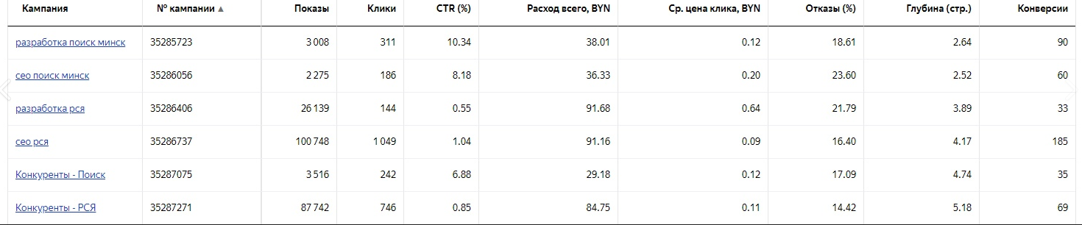
Рисунок 2.7 − Показатели рекламной кампании В Интернете
Примечание − Источник: данные предприятия.

Одним из основных показателей эффективности Интернет-рекламы является CTR (Click-Through Rate), который вычисляется по формуле

CTR = ЧК / ЧП | (2.1)

где CTR − показатель кликабельности;
ЧК − число кликов;
ЧП − число показов.
Данный показатель для Webwin media составляет по подсчетам в среднем 4,6 %. Это достаточно неплохой показатель, но при хорошей организации таргетинга он может возрасти до 10%, соответственно компании есть куда стремиться.
Для роста этого показателя необходимо постоянно проводить мониторинг активности пользователей, страниц, продаж и переходов, постоянно оптимизировать списки ключевых слов. Также важно следить за содержанием целевой страницы. Целевая страница − специальная страница на сайте предназначенная для людей, кликающих по рекламному объявлению. Целевая страница должна отвечать следующим требованиям:
- целевая страница и рекламное объявление соответствуют друг другу в формулировках и графическом представлении.
- желаемое компанией действие посетителя выражено максимально ясно, не возникает путаницы с другими действиями.
- устранена перегруженность страницы и ссылки на другие разделы.
- словесные описания и иллюстрации освещают преимущества товара, усиливая желание посетителя купить его.
содержание страницы и иллюстрации разумно объясняют выгодность покупки путем описания особенностей товара.
на странице указано географическое положение компании и полная контактная информация.
для помощи и ответов на вопросы доступна телефонная линия или чат.
Так как, в компании Webwin media при переходе по рекламной ссылке потенциальный клиент попадает на главную страницу сайта, создание такой целевой страницы позволит увеличить эффективность кликов и соответственно повысит доход от рекламной кампании.
Еще одним вариантом повышения эффективности рекламной кампании в Интернете является борьба с кликфродом.
Кликфрод (от англ. click fraud) − «накликивание» рекламных модулей, с целью заставить платить определенного рекламодателя либо увеличить собственный доход от партнерской программы. Этот метод распространен в типе рекламы Cost per Click (CPC).
Серьезная проблема для развития контекстной и поисковой рекламы − мошеннические клики. По оценке некоторых компаний, уровень кликфрода в среднем составляет 16,2 %. Для более дорогих слов этот уровень выше − более 25%. Учитывая тот факт, что компания тратит на контекстную рекламу половину годового бюджета (4700 руб.), это существенная сумма.
Мошеннические клики бывают двух типов. Во-первых, «скликиванием» занимаются конкуренты фирм-рекламодателей. Они тем самым тратят впустую бюджет конкурентов, а ведь каждый клик оплачивается. Во-вторых, «накручивать» счетчик кликов может нечистоплотный владелец рекламной площадки, когда Google AdWords, Яндекс.Директ или Бегун размещают объявление на его страницах и делятся деньгами, полученными за клики с рекламодателей. И когда кликают конкуренты, и когда кликает владелец площадки, рекламодатель не получает реальных посетителей, то есть тратит деньги впустую. Конкуренты стремятся истощить рекламные бюджеты друг друга, тем самым уменьшая их трудоспособность. В таких случаях мошенники не напрямую извлекают деньги из своей деятельности, а ухудшают конкурентоспособность, уменьшая ее практический доход. Если мошенники смогут заставить компанию отказаться от каких-либо попыток конкурировать, это уменьшит количество оплачиваемых ключевых слов, а следовательно, приведет к снижению их собственных размеров оплаты. Вместе с тем уменьшится и конкуренция.
Таким образом, необходимо разработать методику борьбу со «скликиванием» бюджета рекламной кампании в Интернете фирмы.
По итогам данного раздела можно сделать следующие выводы:
следует повысить показатель CTR, который является определяющим в контекстной рекламе в Интернете и напрямую влияет на конверсию сайта предприятия, на сегодняшний день он составляет 4,6 %, оптимальным его значением представляется 10 %, необходимо рассмотреть возможности его повышения до требуемого показателя;
отсутствует целевая страница (посадочная страница) или «лендинг», перейдя на которую клиент сразу сможет:
а) оформить заявку на услуги;
б) связаться с представителем компании;
в) выяснить контактную информацию;
г) получить необходимую информацию об услугах компании.
Необходимо разработать такую страницу, учитывая все вышеописанное;
явной проблемой для контекстной рекламы в Интернете является «Кликфроуд» − скликивание рекламного бюджета, необходимо разработать меры по борьбе с данным явлением, снижением его значения.
Далее все предложенные мероприятия будут подробно описаны и экономически обоснованы.

- Предложения по повышению эффективности рекламной деятельности агентства Webwin media в сети Интернет

  - Совершенствование SEO-продвижения

Предлагаются три мероприятия по улучшению рекламной деятельности агентства Webwin media в сети Интернет:
- повышение значения показателя кликабельности CTR;
- разработка посадочной страницы;
-устранение обманных кликов на рекламную ссылку лицами, не заинтересованными в рекламном объявлении, т.н. «кликфроудов».
Повышение CTR. На основе анализа ранее проведенных рекламных кампаний в Яндекс.Директе были определены наиболее распространенные ошибки, допущенные агентством.
1) Неверная сегментация (следует настраивать показы на время работы офисов, а именно с 10 до 12 и с 14 до 16), именно в это время представители компаний-потенциальных потребителей наиболее активны;
2) Неправильные ключевые слова. Ключевые слова без разделения на горячие, теплые и холодные. Запросы необходимо делить на горячие, теплые и холодные фразы. Рядом стоят запросы «реклама в Интернете» и «заказать рекламу в Интернете в Беларуси или Минске». В первом случае запрос очень общий, с непонятной целью. Искать могут что угодно — учебные материалы, статью и т.д.. Нужно оставить только те ключевые слова, по которым люди явно хотят купить. С указанием конкретных действий (купить, доставка), места (Минск, Беларусь), времени (срочно, сегодня). Каждая ключевая фраза − отдельный смысловой вопрос, а не набор слов.
Вместе с тем не следует игнорировать другие ключевые фразы. Клиенты могут приходить и с теплых ключевых запросов, и с информационных запросов, и вообще с косвенных, которые напрямую не отражают потребность к покупке наших товаров или услуг. Но если там цель — создать охват, и CTR заведомо будет ниже, то у горячих ключевых фраз цель другая − получить как можно больше посетителей и сделать из них покупателей.
Таким образом, можно сформировать несколько следующих ключевых запросов, которые будут составлены исключительно из горячих слов, например «Заказать контекстную рекламу в Минске» и «контекст».
В первом случае имеется саамы высокочастотный запрос в Интернете, следует под объявлением прописать ключевой запрос, и он вытянет объявление наверх (он выделится жирным при выдаче), рисунок 3.1.

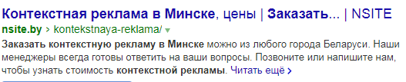
Рисунок 3.1 − Образец рекламного объявления в Интернете
Примечание − Источник: [33].
Наиболее велика вероятность, чтобы объявление было показано пользователю, когда текст объявления полностью соответствует его запросу.
Вторая ключевая фраза «контекст». На сегодняшний день по такому запросу первая страница поисковой системы «Яндекс» не выдает объявления, непосредственно предлагающие услуги рекламы, рисунок 3.2.

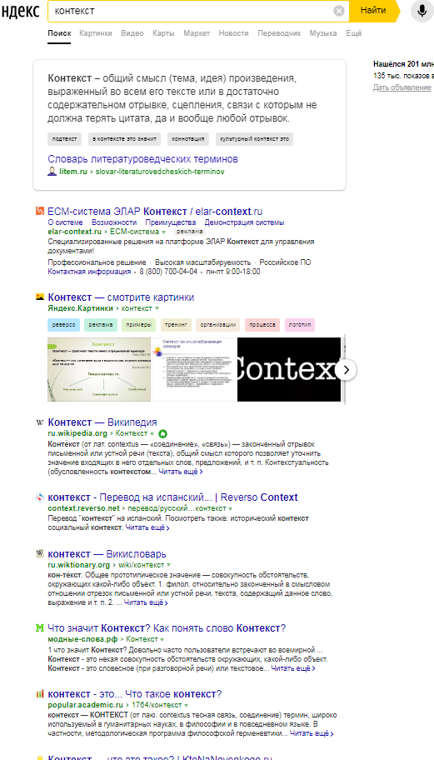
Рисунок 3.2 − Поисковая выдача РСЯ «Яндекс» по запросу «контекст»
Примечание − Источник: [33].

Однако многие люди, а именно молодые люди, как раз как большинство посетителей сайта агентства называют рекламу в Интернете − «контекст» и много запросов вводится изначально словом контекст, следует подключить такой запрос и показывать объявление по запросу «контекст».
Эти два добавленных ключевых запроса поспособствуют более частому показу объявлений предприятия, что увеличит CTR.
Максимальное использование минус-слов. Следует указать все нерелевантные слова, не попадающие под тематику сайта, также сюда можно добавить словосочетания, которые вообще не приносят конверсию, это не только поможет сэкономить значительную часть бюджета, но и увеличить CTR рекламной кампании и каждого объявления.
Добавить изображение. По статистике картинка в объявление или объявление в виде картинки при выдаче на поисковый запрос повышает кликабельность объявления на 8-12 %. Можно сделать объявление-картинку, рисунок 3.3.

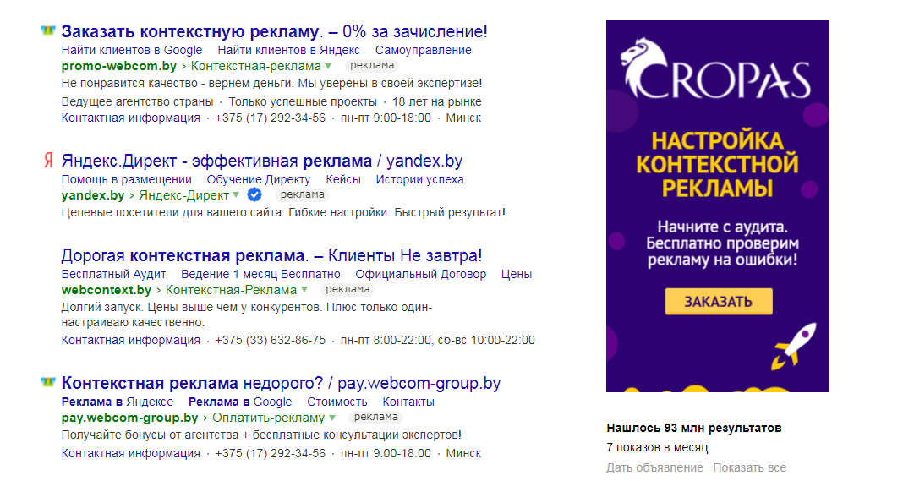
Рисунок 3.3 − Образец объявления - баннера
Примечание − Источник: [33].

Заполнить быстрые ссылки и описания к ним. Быстрые ссылки могут поднять CTR объявления на 20–42%. Помимо этого, при показе в первой строке спецразмещения отображаются описания быстрых ссылок, за счет чего можно занять практически все место в рекламном блоке.
Описание быстрых ссылок показываются только в расширенном объявлении, но на всех устройствах, при выполнении перечня условий:
- показ на первой позиции спецразмещения;
- объявление релевантно навигационному запросу;
- в объявлении указаны все 4 быстрые ссылки и описания.
На рисунке 3.4 показан пример быстрых ссылок.
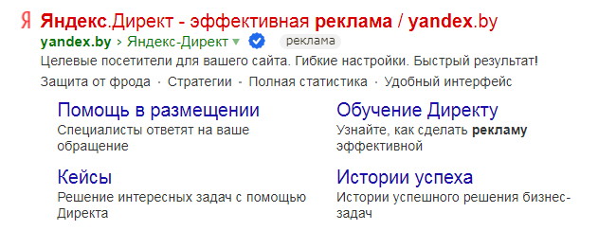
Рисунок 3.4 − Пример быстрых ссылок
Примечание − Источник: [33].

Настройка временного таргетинга. Следует настроить временной таргетинг под потребности целевой аудитории. Как было описано выше, следует настраивать показы на будние дни с 10 до 12 и с 14 до 16. Панель настройки временного таргетинга в РСЯ на рисунке 3.5.
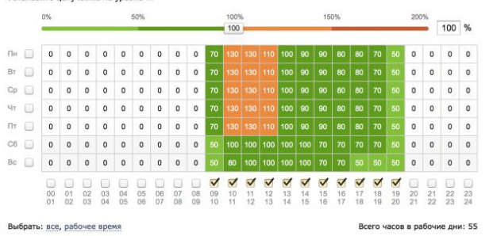
Рисунок 3.5 − Настройка временного таргетинга
Примечание − Источник: [33].

Необходимо добавить контактные данные в объявление (адрес, телефон), клиент сможет быстро сориентироваться, добавить себе контактные данные.
Добавить эмоции в объявления, призыв к действию. Использование восклицательного и вопросительного знака помогает привлечь внимание пользователей. Взгляд человека автоматически падает на эмоционально окрашенные предложения. Помимо этого, можно добавить эмоций словами в самом объявлении. Пример такого объявления на рисунке 3.6.

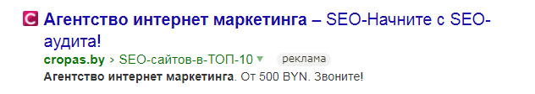
Рисунок 3.6 − Пример объявления с использованием эмоций и побуждения
Примечание − Источник: [33].

Следует также отключить авторасширение фраз, т.к. авторасширение снижает конверсию. Также следует определить неэффективные площадки. Площадки с низкими показателями CTR и конверсии нужно вносить в список запрещенных к показу, таким образом, можно будет существенно сэкономить бюджет и снизить стоимость клика, увеличив кликабельность объявления. Перед исключением площадки оцените, приносит ли она конверсию или нет, если конверсия слишком мала или ее показатель равен нулю — можно сразу же ставить ее в запрещенные к показу.
Таким образом, все указанные мероприятия помогут поднять CTR рекламной кампании компании до требуемого значения.
Как было описано выше, ряд мероприятий помогут поднять CTR компании, а именно:
- за счет выставления правильного тайминга, удобного для целевой аудитории агентства: + 25 %;
- за счет правильно прописанных ключевых фраз: + 40 %;
- добавление изображения: + 10 %;
- добавление описаний в быстрые ссылки: + 31 %;
- добавление контактных данных: + 5 %;
- выражение эмоциональности и побуждения: + 10 %;
- отключение авторасширения: + 5 %.
Таким образом, от всех мероприятий прогнозируется рост CTR на 126 %.
Средний CTR рекламной кампании в Интернете равен 4,6 %, тогда прогнозируется рост до 10,4 % (4,6 × 2,26). Чтобы оценить экономический эффект следует построить таблицу на основании рисунка 2.6, чтобы определить рост CTR по конкретным кампаниям, рост конверсий, данные отображены в таблице 3.2.
Таблица 3.2 − Расчет роста показателей рекламной кампании
Кампания | Показы |  | Клики |  | CTR |  | Расход, руб. |  | Конверсия
 | до | после | до | после | до | после | до | после | до | после
Разработка сео Минск | 3008 | 6798 | 311 | 703 | 10,34 | 23,37 | 38,01 | 85,90 | 90 | 203
Сео поиск Минск | 2275 | 5142 | 186 | 420 | 8,18 | 18,49 | 36,33 | 82,11 | 60 | 136
Разработка РСЯ | 26139 | 59074 | 144 | 325 | 0,55 | 1,24 | 91,68 | 207,20 | 33 | 75
Сео РСЯ | 100748 | 227690 | 1049 | 2371 | 1,04 | 2,35 | 91,16 | 206,02 | 185 | 418
Примечание − Источник: собственная разработка.

Рассмотрено четыре основных кампании, проводимые агентством, основная рекламируемая услуга − СЕО-оптимизация, средняя стоимость этой услуги − 650 рублей, средний процент продаж от количества конверсий составляет 5 %. Также одна компания была посвящена контекстной рекламе, средняя стоимость рекламы − 550 рублей. Тогда следует подсчитать совокупные показатели по СЕО и контекстной рекламе до и после мероприятия, таблица 3.3.
Таблица 3.3 − Расчет роста показателей рекламной кампании
Продукт | Конверсия, шт. |  | Продажи, шт. |  | Выручка |  | Рост
- | отч. | план. | отч. | план. | отч. | план. | руб. | %
СЕО | 335 | 757 | 17 | 38 | 11050 | 24700 | 13650 | 223,53
Контекстная реклама | 33 | 75 | 2 | 5 | 1100 | 2750 | 1650 | 250,00
Итого | 368 | 832 | 19 | 43 | 12150 | 27450 | 15300 | 203,70
Примечание − Источник: собственная разработка.

Таким образом, рост выручки составит 15300 руб. Прибыль при указанной рентабельности (23,89 %) составит: 3655 руб. Затраты по кампаниям до внедрения мероприятий составляли 257 руб., после − 581 руб. Следовательно, предприятие потратит дополнительно 324 руб.
Тогда чистая прибыль составит: 3655 − 324 = 3331 руб. Рентабельность (эффективность) проекта: 3331 / 324× 100 % = 1028, 1%.

  - Разработка посадочной страницы

Посадочная (целевая) страница (англ. landing page,) — веб-страница, основной задачей которой является сбор контактных данных целевой аудитории. Используется для усиления эффективности рекламы, увеличения аудитории. Целевая страница обычно содержит информацию о товаре или услуге.
Переход на целевые страницы часто осуществляется из социальных медиа, email-рассылок и рекламных кампаний в поисковых системах.
Главной задачей таких страниц является конвертация посетителя в покупателя или клиента предприятия, побуждение к целевому действию. Анализ действий пользователей на целевой странице позволяет маркетологам определить успешность рекламы.
Смысл разработки посадочной (целевой) страницы, т.н. «Лендинг-пейдж» в том, что предприятие получает:
- контакт (лид);
Лид (lead, целевой лид) — потенциальный клиент, тем или иным образом отреагировавший на маркетинговую коммуникацию.
- продажу услуги по разработке сайта, настройке контекстной рекламы и seo-продвижению;
- ознакомить со стратегией продвижения, этапами работ и стоимостью.
Главное отличие лендинга от обычного сайта в том, что он имеет одну страницу и одну цель. Лендинг должен быть посвящен чему-то одному. Пользователю предлагается забронировать билет, получить консультацию или просто подписаться на рассылку. Если задач будет много, то пользователь может легко запутаться. Людям проще взять что-то одно, нежели выбирать из 2-х или 3-х условий. Вся необходимая информация должна находиться на одной странице. Это нужно потому, что:
каждое действие мышкой отделяет пользователя от целевого действия. Поэтому большое количество страниц может запутать человека, и он покинет сайт;
если разделять landing page на несколько страниц, то становится невозможным управление последовательностью подачи продающей информации. В итоге, пользователь просто не поймет предложение и уйдет.
Как известно, контактные данные клиента − это возможность. Чем больше таких возможностей в CRM системе, тем больше денег можно заработать предложив свой продукт.

Под контактными данными понимаются:
имя;
телефон;
E-mail и т.д.
Получив эту информацию возможно:
Обзвонить потенциальных клиентов и продать услугу;
сделать E-mail рассылку со своим предложением;
сделать SMS рассылку со своим предложением и т.д.;
То есть следует побудить пользователя оставить свои контактные данные, например, нужно узнать цены, тогда открыв лендинг он кликает на кнопку «получить прайс», где необходимо оставить некоторые данные для его получения, однако это не является достаточно эффективным решением, часть пользователей может уйти на другие сайты в поисках более простого способа получения прайса, а часть клиентов получить цены пойдут сравнивать их с другими. В этом случае эффективно предлагать песонифицированное предложение, то есть клиент оставляет контакты, кратко описывает свою проблему и специалисты компании подготавливают примерное решение либо связываются с пользователем для уточнения деталей, пример такого лендинга на рисунке 3.7.

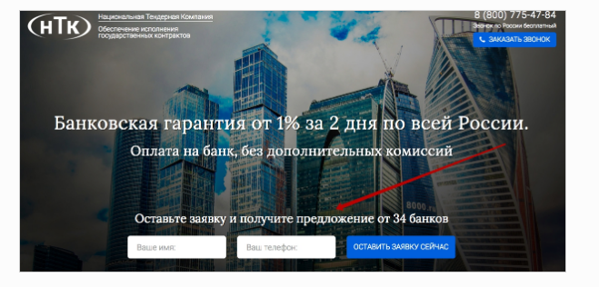
Рисунок 3.7 − Пример посадочной страницы
Примечание − Источник: [33].

Здесь видно, что компания предлагает получить предложения от многих исполнителей, для этого необходимо оставить контактные данные.
Далее следует рассмотреть такую функцию лендинга, как продажа. Существуют Landing Page, где клиент может произвести покупку прямо на сайте. Для этого подключают сервисы электронной коммерции Ecommtools и Robokassa.
Ecommtools используется как корзина, куда пользователь может добавить товар. Robokassa нужна для приема платежей любым удобным способом для клиента (Qiwi, Яндекс.Деньги, Webmoney, PayPal и т.д.). Иногда компания Webwin media проводит различные мероприятия (семинары, тренинги) и создания для конкретного мероприятия лендинга будет крайне уместна. Пример лендинга с целью продажи на рисунке 3.8.
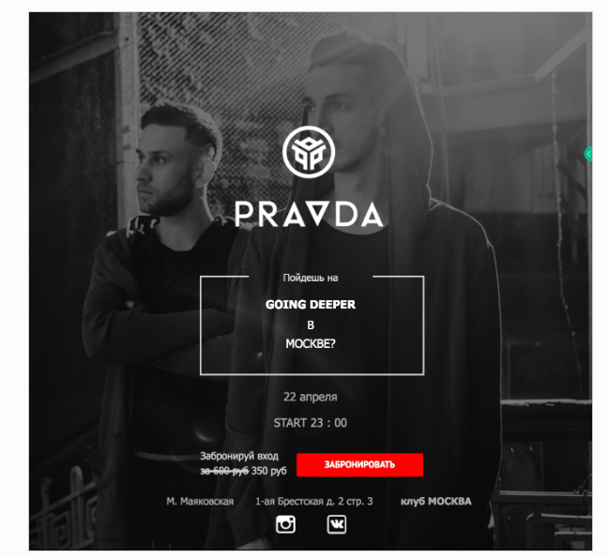
Рисунок 3.8 − Пример посадочной страницы
Примечание − Источник: [33].

И наконец, лендинг может носить ознакомительный характер, чтобы узнать некоторые характеристики товара, клиент должен видеть телефон и кнопку «узнать подробно». Пример такого лендинга на странице 3.9.

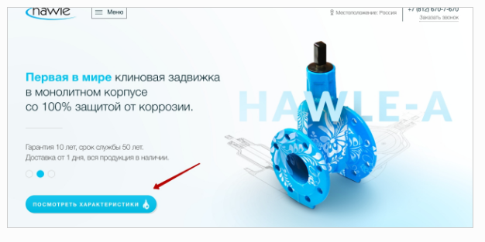
Рисунок 3.9 − Пример посадочной страницы
Примечание − Источник: [33].

Таким образом, изучив все детали и нюансы разработки лендинга можно вывести ряд требований, которые должны быть выполнены при создании лендинга агентства Webwin:
лендинг должен иметь одну конкретную цель;
лендинг должен быть одностраничным;
лендинг должен побуждать пользователя к конкретному действию.
В зависимости от изменений в хозяйственном портфеле и разработки каких-либо мероприятий предприятие может делать под любую из вышеуказанных целей. Универсальным лендингом на первом этапе может стать страница, в которой предприятие предлагает бесплатные консультации по сайту и кратко позиционирует себя, пример такого лендинга на рисунке 3.10.


Рисунок 3.10 − Рекомендуемый вид посадочной страницы
Примечание − Источник: собственная разработка.

Здесь видно, что на странице нет ничего лишнего, лаконичная фраза, которая описывает преимущество компании, подчеркивает ее опыт и рядом расположена кнопка, призывающая к началу работы с агентством, перейдя по ней пользователь уже получает конкретную информацию и предложение.
Расчет эффективности создания посадочной страницы (лендинга). Следует произвести расчет эффективности детально, по элементам. Специалисты определяют следующие темпы роста конверсии в зависимости от применения тех или иных элементов.
1. Заголовки и подзаголовки – позволяют увеличить конверсию до 50%. Не проектируется в лендинге компании.
2. Описание выгод для целевой аудитории – рост конверсии до 40% (в лендинге компании имеется косвенная выгода − это надпись о 100 компаниях из СНГ, это подчеркивает опыт исполнителя и дает посетителю понять, что он попал к профессионалам).
3. Мультизаголовки (изменение заголовка под поисковый запрос, по которому пришел пользователь) – увеличение конверсии до 80% (этого пока не планируется).
4. Удобное расположение блоков внутри структуры посадочной страницы – увеличение конверсии до 80% (блок «начать бесплатно расположен удобно, по правую руку для пользователя).
Теперь следует рассмотреть также один из основных элементов лендинга − это призыв к действию. Специалисты выделяют следующие призывы и их потенциал:
Оформите заказ прямо сейчас − конверсия 10-15 % (в лучшем случае);
Оформите заказ прямо сейчас, и получите скидку 50 %! (или подарок) − конверсия 10-20 %;
Оставьте Ваш телефон, и получите бесплатную консультацию − конверсия 20-30 %;
Закажите бесплатный вызов замершика/инженера − конверсия 30-40 %;
Получите расчет стоимости/составление сметы − конверсия 40-50 %;
Запишитесь на бесплатное занятие/получите пробный товар или услугу − конверсия 50-70 %.
Призыв предприятия «Начать бесплатно» подходит подходит под четвертый вариант − «Бесплатный вызов замерщика / инженера», следовательно количество конверсий растет на 30-40 %.
Тогда суммарно по всем пунктам, под которые попадает лендинг агентства выходит рост конверсии на 155 %.
Расчет будет производится от базового количества конверсий из таблицы 3.3. По СЕО − 335 конверсий, по контекстной рекламе 33 конверсии. Тогда количество конверсий по СЕО составит: 335 × 2,55 = 854 шт., по контекстной рекламе: 33 × 2,55 = 84 шт. Новый объем продаж в натуральном выражении составит: СЕО: 854 × 0,05 (5 %) = 43 шт.,
контекстная реклама: 84 × 0,05 = 4 шт. Базовый объем продаж в натуральном виде: СЕО − 17 шт., контекстная реклама − 2 шт. Тогда прирост составит:
по СЕО: 43 − 17 = 26 шт.;
по контекстной рекламе: 4 − 2 = 2 шт.
Тогда дополнительная выручка по услугам составит:
по СЕО: 26 × 650 = 16900 руб.;
по контекстной рекламе: 2 × 550 = 1100 шт.
Итого: 16900 + 1100 = 18000 руб.
При рентабельности в 23,89 %, прибыль составит 4300 руб.
Теперь необходимо посчитать затраты. Здесь компания существенно экономит за счет того, что сама занимается таким видом деятельности и может поручить разработку лендинга своим специалистам. Тогда все расходы предприятия сведутся к оплате работы программиста, который сделает страницу и расходы по продвижению страницы в Интернете, расходы сведены в таблицу 3.4.
Таблица 3.4 − Расходы на разработку лендинга
Статья расходов | Ед. изм. | Стоимость за единицу, руб. | Требуемое количество, шт. | Итоговая стоимость, руб.
З/П программисту | час | 50 | 10 | 500
Создание и запуск объявления под лендинг | шт. | 40 | 1 | 40
Добавление запросов в рекламную кампанию агентства | шт. | 10 | 5 | 50
Итого | - | - | - | 590
Примечание − Источник: собственная разработка.

Таким образом, совокупные затраты для компании на разработку и размещение лендинга в Интернете составят 590 руб. Теперь имеется валовая прибыль 4300 руб. и затраты 590 руб. Чистая прибыль: 4300 – 590 = 3710 руб. Рентабельность составит: 3710 / 590 × 100 % = 638, 8 %.

  - Совершенствование контекстной рекламы

Одним из эффективных средств по защите от обманных кликов являются специализированные сервисы, такие как ClickLab, WhosClickingWho, AdWatcher. Данные сервисы позволяют анализировать и предотвращать обманные клики по контекстным объявлениям. Все эти сервисы выполняют полезные функции, такие как:
- отслеживание кликов с одновременным учетом всех провайдеров (таким образом можно блокировать показ объявлений тем, кто на них уже кликал в других системах контекстной рекламы);
- блокирование окончательных переходов и показов;
- сортировка и идентификация каждого посетителя по IР;
- быстрое генерирование отчетов, которые можно предоставить вашему провайдеру в качестве доказательства мошенничества;
- показ предупреждающего сообщения, которое может отпугнуть мошенника (выскакивает всплывающее окно, где система предупреждает пользователя о записи его IР-адреса в целях предупреждения кликфрода).
Существует также более крупные сервисы, такие как KeywordMax, Urchin, Coremetrics. Эти признанные авторитеты в областе Web-метрики, предоставляющие более квалифицированные решения, разумеется по более высокой цене. Некоторые из таких сервисов занимаются одновременно регистрацией обманных кликов и возвратом средств от провайдеров. Они работают не за точную сумму, а за проценты от успешно возвращенных средств. Теоретически это минимизирует риск рекламодателя, так как он будет платить, только если заплатят ему. Также данные сервисы на основе анализа устанавливают более ранние факты мошенничества и работают над возвратом средств, затраченных ранее.
Для того чтобы выбрать оптимальный сервис по отслеживанию рекламных объявлений, следует сравнить основные подобные системы, таблица 3.5.
Таблица 3.5 − Сравнение основных систем анализа контекстной рекламы
 | AdWatcher | AdMinder | ClickAnalyzer | ClickTrcks | WhosClicking  Who
1 | 2 | 3 | 4 | 5 | 6
Стоимость | 9,95 долл./мес. | 29,95 долл./мес. | 39,95 долл./мес. | 49 долл./мес. | 79 долл./мес.
Web-интерфейс | Да | Да | Да | Да | Да
Online поддержка | Да | Нет | Нет | Нет | Нет
Анализ сразу нескольких сайтов | Да | Да | Да | Да | Да
Автоматический расчет ROI | Да | Да | Да | Да | Да
Расчет стоимости конверсии | Да | Да | Да | Да | Нет
Анализ ключевых слов | Да | Нет | Да | Да | Нет
Сплит-тестирование | Да | Нет | Да | Нет | Нет
E-mail напоминания | Да | Нет | Нет | Да | Нет
Мониторинг кликфрода | Да | Нет | Нет | Нет | Да
Примечание − Источник: собственная разработка.

Как видно из данной таблицы оптимальным вариантом сервиса для компании Webwin media является программа AdWatcher. При относительно не высокой цене в 120 долларов в год, она имеет оптимальный набор функций, и позволяет отслеживать кликфрод.
Помимо сервисов по отслеживанию мошенничества, существуют еще способы уменьшить потенциальный ущерб.
Например, можно уменьшить размеры оплаты за клик по популярным словам и фразам. Порой бывает лучше занимать 4, 5 или даже 9 место, чем 1, 2 или 3 позицию. Зачастую можно получать то же самое количество переходов и продаж, затрачивая только часть средств. Более того, размещение на более низких позициях на странице снизит количество обманных кликов и увеличит нацеленность рекламы. Это происходит потому, что серьезные покупатели обычно имеют привычку прокручивать страницу до конца.
Проблема кликфрода − одна из главных проблем контекстной рекламы. Уберечься на сто процентов от этого нельзя, но можно существенно снизить вероятность скликивания, руководствуясь несколькими правилами:
- всегда указывать географический таргетинг в настройках вашей кампании. Чаще всего скликивание происходит с помощью роботов с анонимных серверов, расположенных в других странах (например, Россия);
- не размещать объявления на тематических сайтах с подозрительной репутацией;
- за переход по объявлению, расположенному на тематическом сайте, владелец сайта получает процент от стоимости клика. Недобросовестные владельцы сайтов могут пытаться самостоятельно кликать по объявлениям, увеличивая свой доход;
- не участвовать в «битве ставок». Разница в цене между первым местом и четвертым может составлять несколько сотен процентов, а количество привлеченных посетителей с четвертого места в списке объявлений не будет больше в разы;
- всегда стараться оценивать эффективность рекламной кампании.
Контекстная реклама имеет свои особенности. Скликивание рекламы конкурентами − неизбежные потери, связанные с особенностями работы систем. Именно поэтому только постоянное слежение за действиями посетителей на сайте поможет убедиться в эффективности рекламной кампании.
Выполнение приведенных в 3 главе рекомендаций позволит, на взгляд автора, агентству Webwin media увеличить эффективность рекламной деятельности без больших дополнительных вложений.
Чтобы оценить, данное мероприятие максимально достоверно следует выяснить сколько скликиваний на сегодняшний день и оценить ущерб от них в стоимостном выражении. Для этого следует пронализировать посещаемость сайта и найти конкурентов которые скликивают рекламу агентства.
Для этого в Яндекс Метрике надо выбрать в левом меню вкладку «Посетители» — далее с права нажать «Приходили по рекламе» — и ниже в пункте «Всего визитов» нажать на значок «воронки» и указать количество визитов на 1 пользователя по рекламе, например, более 10 раз, рисунок 3.11.

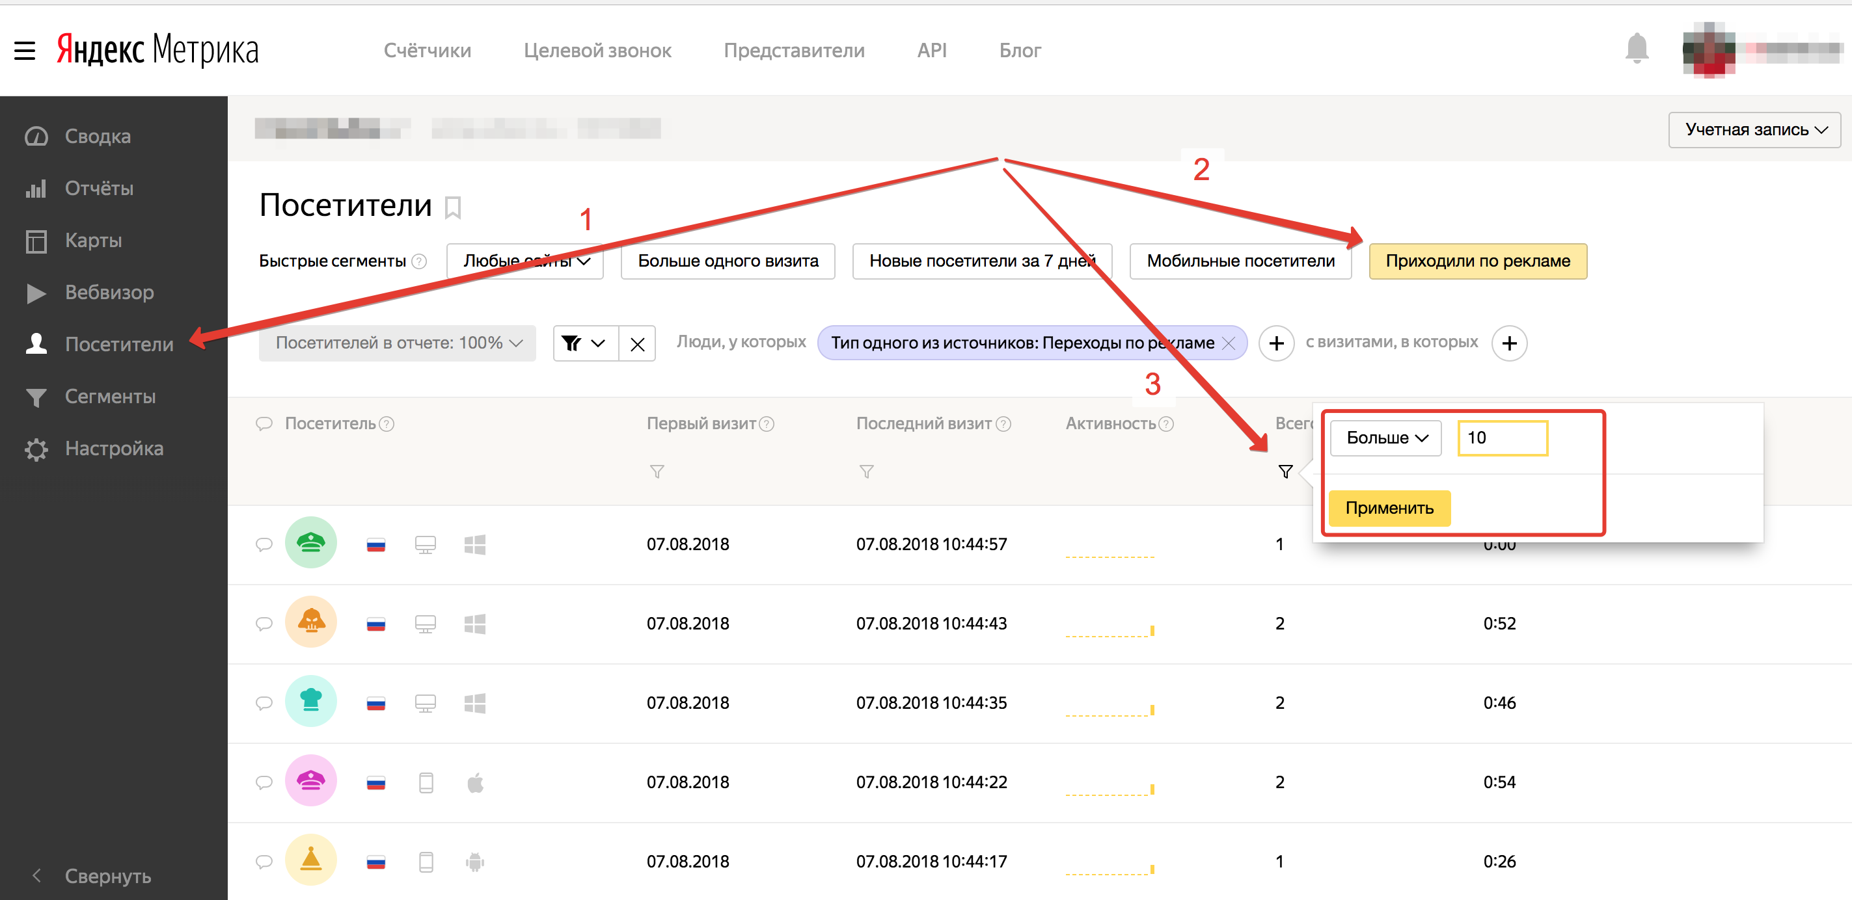
Рисунок 3.11 − Анализ скликиваний Интернет-рекламы агентства Webwin media
Примечание − Источник: [33].

Выявлено, что около 2300 кликов в компании − ложные, то есть пользователь кликал по объявлению более 10 раз и не совершал никаких действий, таким образом, есть основание причислять такие клики к мошенническим, тем более все пользователи зарегистрированы на территории Российской Федерации, на территории которой находится много фирм, которые оказывают подобные услуги недобросовестным конкурентам компании. Средняя стоимость клика для агентства 0,21 руб. Тогда применив указанную программу агентство сумеет сэкономить 483 руб. Как было указано выше наиболее агентству подходит программа AdWatcher стоимостью 120 долл. США в год. В переводе на белорусский рубль стоимость составит 253 руб. в год. Тогда чистая экономия составит: 483 − 253 = 230 руб. Рентабельность мероприятия составит: 230 / 253 × 100 % = 90,0 %.
Таким образом, в результате исследования, был выявлен ряд недостатков и выдвинуты следующие предложения:
повышение CTR рекламной кампании агентства в Интернете:
а) за счет выставления правильного тайминга, удобного для целевой аудитории агентства: + 25 %;
б) за счет правильно прописанных ключевых фраз: + 40 %;
в) добавление изображения: + 10 %;
г) добавление описаний в быстрые ссылки: + 31 %;
д) добавление контактных данных: + 5 %;
е) выражение эмоциональности и побуждения: + 10 %;
ж) отключение авторасширения: + 5 %.
Таким образом, от всех мероприятий прогнозируется рост CTR на 126 %. Средний CTR рекламной кампании в Интернете равен 4,6 %, тогда прогнозируется рост до 10,4 % (4,6 × 2,26).
Чистая прибыль составит 3331 руб. Рентабельность проекта: 3331 / 324× 100 % = 1028, 1 %. То есть от данного мероприятия предприятие покроет свои издержки в десять раз.
разработка лендинга. Посадочная страница позволит увеличить конверсию следующим образом:
1. Заголовки и подзаголовки – позволяют увеличить конверсию до 50%. Не проектируется в лендинге компании.
2. Описание выгод для целевой аудитории – рост конверсии до 40% (в лендинге компании имеется косвенная выгода − это надпись о 100 компаниях из СНГ, это подчеркивает опыт исполнителя и дает посетителю понять, что он попал к профессионалам).
3. Мультизаголовки (изменение заголовка под поисковый запрос, по которому пришел пользователь) – увеличение конверсии до 80% (этого пока не планируется).
4. Удобное расположение блоков внутри структуры посадочной страницы – увеличение конверсии до 80% (блок «начать бесплатно расположен удобно, по правую руку для пользователя).
А также за счет правильного выбора побудительного предложения конверсия повысится на 35 %.
Чистая прибыль по разработке лендинга составит 3710 руб. Рентабельность составит 638, 8 %. Таким образом, создание лендинга окупается более, чем в шесть раз.
Применение программы AdWatcher для снижения количества скликиваний поможет убрать 2300 ложных кликов и сэкономить 483 руб., чистая экономия за вычетом затрат составит 253 руб.
Таким образом, все предложенные в данной работе мероприятия принесут совокупный эффект (3331 + 3710 + 253) = 7294 руб.

ЗАКЛЮЧЕНИЕ

По результатам проведенного исследования автором были сделаны следующие выводы.
- Существует несколько подходов к определению рекламы. С одной стороны − это художественное выражение в эмоционально окрашенной форме, доводящее до внимания или сознания потребителя наиболее весомые факты объекта рекламы. С другой стороны, реклама в сети доводит до потребителя сведения, необходимые для покупки товаров или использования услуг. С третьей − сочетая свою информативность и убедительность, оказывает на человека эмоционально-психическое воздействие. В связи с этим существует несколько версий формулировки понятия Интернет – рекламы:
- экономическая версия. Интернет-реклама − это коммерческое (оплаченное тем или иным способом) присутствие информации о фирмах, а также ее товарах и услугах, имеющее своей целью увеличить их известность в Интернете или повысить финансовые обороты в оффлайн-деятельности за счет онлайн-технологий
- коммуникационная версия. Реклама выступает в качестве своеобразного диалога между производителем и потребителем;
- психологическая версия. цель Интернет-рекламы заключается в формировании положительного устойчивого, управляемого образа фирмы, а также ее товаров или услуг в сознании и подсознании конечного пользователя.
- социальная версия. Реклама в сети − это сложившийся и вполне устоявшийся вид человеческой деятельности, для которой характерны основные признаки определенного сообщества − экономические, политические, демографические, географические, психологические.
2. По сравнению с традиционными средствами рекламы, Интернет отличают следующие свойства:
- Интернет является эффективным средством представления объекта рекламы. Это связано, с одной стороны, с возможностью предоставления максимума необходимой информации о рекламируемом объекте, с другой − с мультимедийной природой его среды, позволяющей использовать все возможные виды доведения до пользователя информации − текст, графика, звук, видеоизображение;
- Интернет является интерактивной средой, в результате чего, кроме пассивного воздействия на пользователей Сети, реклама может играть активную роль;
- Интернет предоставляет рекламодателю эффективный способ фокусированного воздействия на целевую аудиторию и конкретных пользователей;
- базируясь на современных информационных технологиях, Интернет предоставляет самые широкие возможности оперативного и глубокого анализа результатов проведения рекламных мероприятий.
3. Основные виды рекламы в Интернет:
- почтовая реклама (E-mail marketing);
- баннерная реклама (Banner ads);
- контекстная реклама;
- поисковая оптимизация (Search engine optimization, SEO);
- продвижение в социальных сетях (Social Media Marketing, SMM);
- продвижение на сайте, различные рекламные акции, система обратной связи;
- медийная реклама (использование графических материалов − логотип, фотографии, отметки на географических картах и т.д.);
- таргетированная реклама в социальных сетях − «таргет», с английского − цель. Аудитория привлекаются по определенным параметрам: демографическим, географическим и т.д.;
- адаптивные элементы − адаптация сайта организации под условия его использования (под просмотры с разных носителей, под поисковые объявления и т.д.);
- PR в Интернет − проведение различных публичных мероприятий в сети Интернет.
4. В Республике Беларусь рынок Интернет-рекламы вырос за 5 лет более чем на 300%, контекстная и медийная реклама имеют примерно одинаковый успех среди рекламодателей, рейтинг байнета является оценкой успешности агентств, основными потребителями контекстной рекламы являются банки и крупные мобильные операторы, в медийной − прежде всего компании FCMG (быстрооборачиваемые товары): Mcdonalds, Coca-cola, Лидское пиво и т.д. Пока не выработано конкретных правил по Интернет-рекламе в Республике Беларусь. Участники рынка рекламы в сети Интернет руководствуются Законом Республики Беларусь «О рекламе». На рост белорусского рынка интернет-рекламы оказывает большое влияние эффект низкого старта. В данный момент средние показатели роста Интернет-рекламы составляют около 30% в год, что дает простор для инвестиционных вложений. Крупнейшие агентства продолжают размещать рекламу в первую очередь на российских сайтах. Таким образом, можно утверждать о незаполненности местного рынка, что может дать площадку для развития новым игрокам.
5. Окончательный вывод об эффективности мероприятий по продвижению товаров делается в результате анализа расходов на их проведение и дополнительной прибыли, полученной в результате их использования. Главным достоинством этого метода является то, что учитывается только та часть товарооборота, которая непосредственно является результатом проведения стимулирующего сбыт мероприятия. Для оценки эффективности рекламы в сети Интернет применяются показатели взаимодействия (CTR, CON, Pn и т.д.) и показатели экономической эффективности (товарооборот дополнительный, рентабельность и т.д.).
6. Агентство Интернет-маркетинга Webwin media учреждено ИП Барановский в 2015 году.
Интернет агентство Webwin media действует на рынке Интернет маркетинга г. Минска с декабря 2015 г. Юридический адрес агентства: г. Минск, ул. Б. Хмельницкого, 8, оф. 315.
Предметом деятельности Webwin media является:
- услуги контекстной рекламы;
- СЕО-продвижение сайта или блога – это создание уникального контента с использованием ключевых запросов. С их помощью ресурс становится видимым для целевой аудитории;
- SMM − комплекс мероприятий по использованию социальных медиа в качестве каналов для продвижения компаний или бренда и решения других бизнес-задач;
- разработка сайтов, в частности посадочных страниц.
Цели компании:
- развитие бизнеса клиента в Интернете;
- поиск эффективных источников интернет-рекламы для проектов клиента.
Принципы компании:
- искренне стараться помочь людям и решить проблемы их бизнеса в интернете;
- каждое действие компании направлено на достижение положительного результата;
- постоянное развитие.
7. В результате исследования Интернет-рекламы предприятия были разработаны следующие предложения:
следует повысить показатель CTR, который является определяющим в контекстной рекламе в Интернете и напрямую влияет на конверсию сайта предприятия, на сегодняшний день он составляет 4,6 %, оптимальным его значением представляется 10 %, необходимо рассмотреть возможности его повышения до требуемого показателя;
следует создать целевую (посадочную) страницу или «лендинг», перейдя на которую клиент сразу сможет:
а) оформить заявку на услуги;
б) связаться с представителем компании;
в) выяснить контактную информацию;
г) получить необходимую информацию об услугах компании.
Необходимо разработать такую страницу, учитывая все вышеописанное;
явной проблемой для контекстной рекламы в Интернете является «Кликфроуд» − скликивание рекламного бюджета, необходимо разработать меры по борьбе с данным явлением, снижением его значения.
Далее все предложенные мероприятия будут подробно описаны и экономически обоснованы.
8. Были выдвинуты следующие предложения:
повышение CTR рекламной кампании агентства в Интернете:
а) за счет выставления правильного тайминга, удобного для целевой аудитории агентства: + 25 %;
б) за счет правильно прописанных ключевых фраз: + 40 %;
в) добавление изображения: + 10 %;
г) добавление описаний в быстрые ссылки: + 31 %;
д) добавление контактных данных: + 5 %;
е) выражение эмоциональности и побуждения: + 10 %;
ж) отключение авторасширения: + 5 %.
Таким образом, от всех мероприятий прогнозируется рост CTR на 126 %.
- Посадочная страница позволит увеличить конверсию следующим образом:
- заголовки и подзаголовки – позволяют увеличить конверсию до 50%. Не проектируется в лендинге компании.
- описание выгод для целевой аудитории – рост конверсии до 40% (в лендинге компании имеется косвенная выгода − это надпись о 100 компаниях из СНГ, это подчеркивает опыт исполнителя и дает посетителю понять, что он попал к профессионалам).
- мультизаголовки (изменение заголовка под поисковый запрос, по которому пришел пользователь) – увеличение конверсии до 80% (этого пока не планируется).
- удобное расположение блоков внутри структуры посадочной страницы – увеличение конверсии до 80% (блок «начать бесплатно расположен удобно, по правую руку для пользователя).
А также за счет правильного выбора побудительного предложения конверсия повысится на 35 %.
9. В результате предложенных мероприятий экономический эффект составит:
- повышение CTR − 3331 руб.;
- разработка лендинга − 3710 руб.;
- применение программы AdWatcher для снижения количества скликиваний − 253 руб.
Все предложенные в данной дипломной работе мероприятия принесут совокупный эффект (3331 + 3710 + 253) = 7294 руб.
Таким образом, цель, поставленную вначале исследования можно считать достигнутой, задачи − выполненными.

СПИСОК ИСПОЛЬЗОВАННЫХ ИСТОЧНИКОВ

1 | Бабаев, Анар Зарабатывай в Интернете! Кнопка «Бабло» / Анар Бабаев , Николай Евдокимов , Алексей Штарев. − М.: Питер, 2015. − 272 c.
2 | Потемкин, Александр Виртуальная экономика / Александр Потемкин. − М.: ИД «ПоРог», 2014. − 448 c.
3 | Вердиян, Вадим Секреты успешного интернет-маркетинга / Вадим Вердиян. − М.: Книжный мир, 2011. − 160 c.
4 | Кастельс М. Информационная эпоха: экономика, общество и культура. - М: ГУ ВШЭ, 2011. − 608 с.
5 | Гринфельд М., Кенигфест Г. Реклама и Public Relations в сети Internet. // Рекламные идеи − Yes!, 2017. − №4. − 2017. − C. 23−25.
6 | Рогов В. Реклама в сети − новое направление в бизнесе // Экономика и жизнь, 2017. − №21. − C. 34−36.
7 | Евстафьев В. А., Ясонов В. Н. Что, где и как рекламировать. Практические советы. − СПб.: Питер, 2015. − 460 c.
8 | Акулич, М. В. Влияние интернет–маркетинга на работу электронного магазина / М. В. Акулич // Маркетинг: идеи и технологии производственно–практический журнал. – 2017. – N 4. – С.30 – 41.
9 | Акулич, М.В. Интернет-маркетинг: Учебник для бакалавров / М.В. Акулич. − М.: Дашков и К, 2016. − 352 c.
10 | Чередниченко, Ю.В. Маркетинг в Интернете:сайт,который зарабатывает.2-е изд. / Ю.В. Чередниченко. − СПб.: Питер, 2013. − 176 c.
11 | Сухарев, О.С. Функциональный и интернет-маркетинг: Монография / О.С. Сухарев. − М.: КУРС, НИЦ ИНФРА-М, 2013. − 352 c.
12 | Райен, Д. Краткий курс интернет-маркетинга / Д. Райен. − М.: ШКИМБ, 2013. − 320 c.
13 | Андросов, Н. Интернет-маркетинг на 100% / Н. Андросов. − СПб.: Питер, 2012. − 240 c.
14 | Юрасов, А.В. Интернет-маркетинг / Под ред. А. В. Юрасова / А.В. Юрасов, А.В. Иванов. − М.: Горячая линия −Телеком , 2015. − 246 c.
15 | Баранов, А. Прогноз возврата инвестиций в интернет-маркетинг: Настольная книга маркетолога. Взгляд практика / А. Баранов. − М.: ИЦ РИОР, 2010. − 85 c.
16 | Электронная энциклопедия. [Электронный ресурс]. − Режим доступа: https://ru.wikipedia.org/wiki/%. − Дата доступа: 11.02.2019.
17 | Романов, А. А. Учебное пособие по дисциплине «Реклама. Интернет-реклама» [Текст]: учебник / С.А. Барков. − М.: 2011. − 168с.
18 | Тулупов В.В. Теория и практика рекламы: учебник / В.В. Тулупов. - М.: Михайлов, 2013 - 86с.
19 | Тюриков А. Г., Шляпин Д. Е. Интернет-реклама: учебное пособие/ А.Г. Тюриков; Д.Е. Шляпин. - М.: Издателско-торговая корпорация «Дашков и Ко», 2010. - 144с.
20 | Реклама в Интернете. [Электронный ресурс]. − Режим доступа: http://www.adme.ru/internet-rek/. − Дата доступа: 11.02.2019.
21 | Баранов, А. А. 3 правила успеха Интернет - маркетинга/ А. А. Баранов. - СПб.: Питер Пресс, 2011. - 232 с.
22 | Обзор рынка Интернет-рекламы в Республике Беларусь. Аналитический отчет. [Электронный ресурс]. − Режим доступа: http://www.webexpert.by/wp-content/uploads/2018/02/Natalya-Sinkevich.-Ryinok-internet-reklamyi-Belarusi-v-tsifrah.pdf − Дата доступа: 28.01.2019.
23 | Рынок Интернет-рекламы в 2017 году. [Электронный ресурс]. − Режим доступа: https://ratingbynet.by/rynok-mediynoy-internet-reklamy-v-belarusi-po-itogam-2017-goda-vyros-na-30/. Дата доступа: 28.01.2019.
24 | «О рейтинге контекстной рекламы», [Электронный ресурс]. − Режим доступа: https://ratingbynet.by/about-rating-context/#term. − Дата доступа: 29.01.2019.
25 | Медиарынок Беларуси по итогам 2017 года. [Электронный ресурс]. − Режим доступа: http://marketing.by/mnenie/mediarynok-belarusi-po-itogam-2017-goda-krupneyshie-reklamodateli-i-portret-polzovatelya/. − Дата доступа: 29.01.2019.
26 | Закон Республики Беларусь «О рекламе» // Ведамасці нацыянальняга сходу Рэспублікі Беларусь. №8 2012. С. 45 − 57.
27 | Гражданский кодекс Республики Беларусь. [Электронный ресурс]. − Режим доступа: http://www.pravo.by/document/?guid=3871&p0=hk9800218. − Дата доступа: 29.01.2019.
28 | Указ Президента Республики Беларусь от 15 июня 2006 г. №398 «Об утверждении норм расходов на рекламу, маркетинговые, консультационные и информационные услуги, представительские цели, подготовку кадров». [Электронный ресурс]. − Режим доступа: http://laws.newsby.org/documents/ukazp/pos01/ukaz01359.htm. − Дата доступа: 29.01.2019.
29 | Овсейко, С. В. Электронная торговля. Финансовые и правовые аспекты / С.В. Овсейко. - М.: Амалфея, 2009. - 296 c.
30 | Официальный сайт агентства Webwin media. [Электронный ресурс]. − Режим доступа: https://webwin.pro/web-site/. Дата доступа: 24.03.2019.
31 | Отчет об экономической деятельности агентства Webwin media за 2015-2017 гг.
32 | Поисковая система «Яндекс». [Электронный ресурс]. − Режим доступа: реклама в интернете. Режим доступа: https://yandex.by/search/?text=% =157 . Дата доступа: 24.03.2018.

Приложение А

Бриф на разработку рекламной кампании

1 Общая информация
Название компании
Товар/услуга
Марка
История компании
Цели и задачи, которые ставятся перед рекламным агентством
Сроки предоставления предложения
Форма предоставления предложения
2 Информация о товаре/услуге
Как долго марка присутствует на рынке, история марки
Перечислите потребительские свойства (характеристики) рекламируемого товара/услуги
В чем конкурентные преимущества рекламируемого товара/услуги? Чем отличается от имеющихся на рынке других марок? Самые привлекательные свойства, достоинства
Почему покупатели выбирают именно ваш товар/услугу?
Оцените уровень качества: очень высокий; выше, чем у конкурентов; на уровне конкурентов; ниже, чем у конкурентов
Имеет ли потребление товара сезонный характер? Каковы сезонные колебания?
Доля на рынке товара/услуги
3. Каналы сбыта
Форма продажи (крупный, мелкий опт, розница)
Места продаж (оптовые рынки, магазины, супермаркеты и т.д.)
Каналы дистрибуции (структура, объем и регионы распространения товара)
Рыночная позиция (безусловный лидер по объему продаж; №2 на рынке; средняя по размерам фирма среди многочисленных конкурентов; специализация в узкой рыночной нише; новичок с небольшой долей рынка)
4 Цена
Розничная цена (ценовой сегмент)
Уровень цен на товар/услугу (очень высокий; выше, чем у конкурентов; на уровне конкурентов; ниже, чем у конкурентов)
5 Целевая аудитория
Корпоративные потребители (сфера бизнеса, форма собственности, численность работающих (от – до), другие важные признаки)
Частные лица:
- кто является потребителем и покупателем?
- первичная и вторичная целевые аудитории (пол, возраст, образование, род занятий, место проживания, семейное положение и др.)
Мотивы покупки (что в жизни покупателя вызывает необходимость воспользоваться вашим товаром/услугой)
Кто, когда и как принимает решение о покупке товара данной марки
Другие важные признаки
6 Информация о конкурентах
Основные конкуренты, конкурирующие марки, близкие по каким-либо из критериев (по качественным свойствам, цене, дизайну и т.д.)
Конкурент, представляющий наибольшую угрозу
Розничная цена (ценовой сегмент) товара/услуги конкурентов
Окончание приложения А
Преимущества конкурентов (почему покупатель выбирает конкурирующие марки)
Ваше мнение по поводу рекламы конкурентов
Доля основных конкурентов на рынке
7 Информация, необходимая для проведения рекламной кампании
Маркетинговые цели (долгосрочные, краткосрочные)
Цели рекламной кампании (создание известности торговой марки, напоминающая рекламная кампания, и т.д.)
Предполагаемый рекламный бюджет и предпочтения в распределении бюджета по СМИ
Предполагаемые средства распространения рекламы (пожелания, если есть)
Сроки планируемой рекламной кампании или отдельных ее частей
Позиционирование продукта
Смысл основного рекламного сообщения
Предложение, которое делается целевой группе
Характер бренда, тон рекламного сообщения
Наличие рекламных материалов (видеоролик, аудиоспот, рекламное изображение для наружной рекламы и т.п.)
8 Дополнительная информация
Имеющиеся материалы ранее проводимых маркетинговых исследований
Другие важные моменты, не вошедшие в бриф
9 Контакты
ФИО директора
Почтовый адрес
Телефон, факс
E-mail
Дата заполнения ____________________________________
Подпись Заказчика __________________________________
Подпись Исполнителя ________________________________
Примечание − Источник: [30].

